Zagraniczny Ośrodek
Polskiej Organizacji Turystycznej
w Amsterdamie
sprawozdanie
rok 2023

1. Trendy społeczno-gospodarcze

Królestwo Niderlandów, będące monarchią konstytucyjną, to państwo składające się z kilku części: europejskiej, Aruby, Curacao i St. Maarten (w regionie Karaibów), oraz trzech gmin zamorskich (Bonaire, Saba i St. Eustatius, również na Karaibach). Państwo, potocznie nazywane Niderlandami lub Holandią, jako członek Beneluxu oraz jeden z założycieli Wspólnot Europejskich, w tym Europejskiej Wspólnoty Gospodarczej, odgrywa istotną rolę w kształtowaniu polityki i gospodarki regionu. Dodatkowo jako członek Organizacji Narodów Zjednoczonych od 1945 roku oraz NATO od 1949 roku, kraj uczestniczy aktywnie w kształtowaniu polityki międzynarodowej i bezpieczeństwa. Jego przynależność do strefy euro od 1999 roku, a także status państwa członkowskiego WTO od 1995 roku oraz OECD od 1961 roku, potwierdzają zaangażowanie w globalną współpracę gospodarczą i polityczną.

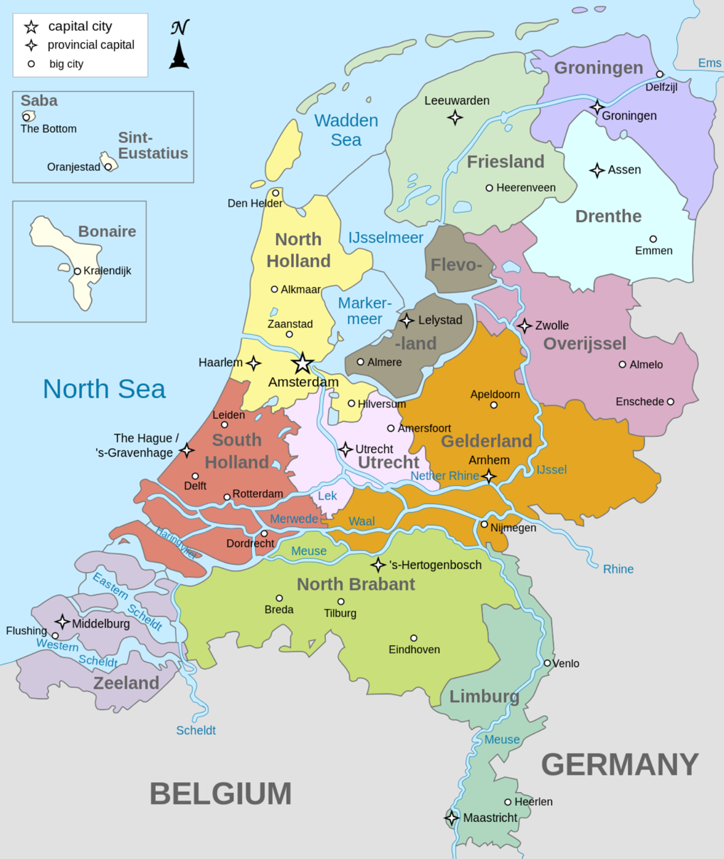
Mapa: Wikimedia
 | 2021 | 2022 | 2023
PKB w EUR | 862 893 000 | 926 301 000 | 964 430 000
Poziom bezrobocia (w %) | 3,8 | 3,6 | 3.52
Inflacja - CPI | 6,4 | 11,6 | 4,5
Kurs PLN/ EUR | 4,55 | 4,69 | 4,348
Źródła: CP, CBS, FD.NL, NRC.NL, NOS.NL

Gospodarka Holandii odnotowała wzrost w ciągu całego 2023 r., choć o zaledwie 0,1 proc., wynika z danych Holenderskiego Urzędu Statystycznego (CBS).
W pierwszych trzech kwartałach ub. roku wzrost gospodarczy był ujemny, dopiero w 4 kwartale PKB kraju wzrósł o 0,4 proc. CBS podaje, że wzrost PKB w ostatnim kwartale roku przekroczył prognozy rynkowe na poziomie 0,3 proc. i był napędzany silnym odbiciem konsumpcji gospodarstw domowych, która odnotowała znaczny wzrost o 1,9 proc. w porównaniu z -0,2 proc. w poprzednim kwartale. Dodatkowo do wzrostu przyczyniły się wydatki rządowe, które wzrosły o 0,7 proc.
„Pozytywny wzrost gospodarczy jest ulgą zarówno dla rządu, jak i holenderskich gospodarstw domowych, po przedłużającym się okresie spadku od początku ubiegłego roku. Chociaż PKB spadł o 0,4 proc. w porównaniu do 2022 r. ze względu na presję recesyjną w pierwszych dziewięciu miesiącach, liczba ta była nieco niższa niż początkowe szacunki na poziomie 0,5 proc.” – czytamy w komentarzu holenderskich statystyków.
W ocenie agencji ratingowej Moody's gospodarka Niderlandów jest w dobrej kondycji a dodatkowe wydatki rządu na dostawy energii nie powinny generować zbytniego zaniepokojenia rynków finansowych. Moody's wskazuje, że choć wzrost gospodarczy w 2023 r. spowolnił, to jednak Niderlandomudało się uniknąć recesji.
Inwestycje zagraniczne
Bezpośrednie inwestycje zagraniczne stanowią nie tylko kluczowy wskaźnik globalnej współzależności Niderlandów z innymi krajami, ale również wciągający wątek w międzynarodowym ekonomicznym tańcu. To jakby poszerzanie horyzontów dla firm, które wkraczają na nowe terytoria, gdzie mogą czerpać z nowych źródeł produkcji oraz wykorzystywać lokalne zasoby. Niderlandy stają się miejscem przystankowym dla globalnych potentatów, które wybierają je jako strategiczną bazę do dalszej ekspansji w Europie. Dlaczego? Bo położenie Niderlandów to jak kropka nad "i" na mapie handlu - centralne, strategiczne, otwierające drzwi do największych gospodarek, jak Niemcy, Francja czy Wielka Brytania.
Ale to nie tylko geografia decyduje. Zagraniczne inwestycje w Niderlandach często są krokiem strategicznym zmotywowanym czynnikami podatkowymi lub prawnymi. To tutaj, z dala od oczu, rodzą się liczne podmioty specjalnego przeznaczenia i spółki holdingowe, tworząc wrażenie ekonomicznej aktywności, która często jednak pozostaje jedynie na papierze. Te spółki, niby obecne, ale tak naprawdę nie, są jak tajemnicze postacie w korporacyjnej grze, gdzie ich rola sprowadza się jedynie do finansowych operacji na globalnej scenie. W ten sposób Niderlandy stają się areną dla ogromnej ilości inwestycji, które jednak często nie dodają nic realnego do lokalnej gospodarki.
Jak podaje CBS skumulowana wartość bezpośrednich inwestycji zagranicznych w Niderlandach (inward FDI) wyniosła w prawie 2 mld euro. Największymi inwestorami w tym kraju są firmy z: USA (348 mld euro), Wielkiej Brytanii (307 mld euro) i Niemiec. Niderlandy w 2023 r. wciąż pozostają na szczycie, w czołówce światowych graczy ekonomicznych. To miejsce, gdzie siłą są nie tylko liczby na papierze, ale także realne innowacje i dynamiczne przedsiębiorczość, które przyciągają uwagę globalnych inwestorów.
Polsko-niderlandzka współpraca gospodarcza
Polsko-niderlandzkie układy handlowe mają swoje źródło w Traktacie dotyczącym przystąpienia Polski oraz dziewięciu innych państw do Unii Europejskiej (Dz.U. 2004 nr 90 poz. 864). Jednak to bilateralne umowy międzyrządowe stanowią filar współpracy gospodarczej między Polską a Holandią. Jedną z najważniejszych z tych umów jest Konwencja między Rzeczpospolitą Polską a Królestwem Niderlandów w sprawie unikania podwójnego opodatkowania oraz zapobiegania unikaniu opodatkowania w zakresie podatków od dochodu. Podpisana 13 lutego 2002 roku, weszła w życie 18 marca 2003 roku, a obowiązuje od 1 stycznia 2004 roku (Dz.U. 2003 nr 216 poz. 2120-2121).
Istotnym dokumentem jest również umowa między Rządem RP a Rządem Królestwa Niderlandów dotycząca wspierania i wzajemnej ochrony inwestycji, zawarta 7 września 1992 roku. Należy zauważyć, że Polska wypowiedziała tę umowę 19 lipca 2018 roku, co stanowi istotny punkt w ewolucji relacji między obydwoma krajami.
Zakończenie eksploatacji największego pola gazowego w Europie
1 października 2023 r., po 60 latach, zakończyła się w eksploatacja pola gazowego Groningen (Groningenveld) w północnej Holandii. Było to nie tylko największe pole gazowe w Europie, ale także jedno z największych na świecie. Decyzja o zamknięciu była związana ze szkodami górniczymi. Kurek z gazem zakręcono ostatecznie w niedzielę 1.10.2023 r. o godz. 6 rano. Odkryte w 1959 r. złoża zawierają - w zależności od źródła - od 2800 do 4500 mld m sześc. gazu.
Przez lata dochody z Groningenveld pomagały budować siłę Holandii. Jak szacuje dziennik „Financieele Dagblad”, państwo i międzynarodowe koncerny Shell i ExxonMobil zarobiły w ciągu prawie sześćdziesięciu lat na gazie z tego złoża ponad 428 miliardów euro. Sytuacja zaczęła się komplikować w 1991 r., kiedy pojawiły się trzęsienia ziemi, które powodowały szereg szkód górniczych - m.in. uszkodzenia domów.
Dlatego w 2014 r. rząd premiera Marka Ruttego ogłosił stopniowe zaprzestanie wydobycia, a w 2018 r. zapadła decyzja, iż 2022 r. będzie ostatnim rokiem eksploatacji pola. Wojna na Ukrainie skomplikowała sytuację i pomimo ograniczenia wydobycie było kontynuowane.
Ponad roku temu parlamentarna komisja śledcza orzekła, że lata wydobycia gazu były katastrofalne dla mieszkańców Groningen a "Holandia ma wobec Groningen dług honorowy". Komisja stwierdziła także, że przez dziesięciolecia bezpieczeństwo mieszkańców Groningen było podporządkowane finansowym i ekonomicznym interesom wydobycia gazu, a zbyt mało uwagi poświęcano szkodom i obawom wywołanym przez trzęsienia ziemi. W czerwcu 2023 r. ogłoszono, że 1 października nastąpi ostateczne zakończenie wydobycia.
Spadek liczby imigrantów w 2023 r.
W 2023 roku do Holandii przybyło mniej imigrantów niż w roku 2022 - powiadomił Holenderski Urząd Statystyczny (CBS). W 2023 roku do Niderlandów dotarło ogółem 336 900 takich osób, podczas gdy rok wcześniej było ich 404 tys.
Z danych CBS również wynika, że w ubiegłym roku z kraju wyjechało 195 500 osób, co oznacza dodatnie saldo migracji.
Urząd powiadomił, że w 2023 roku populacja Holandii wzrosła o około 140 tys. osób i osiągnęła łącznie 17,9 mln mieszkańców. Wzrost liczby ludności jest w całości spowodowany migracjami, ponieważ w ubiegłym roku w Niderlandach więcej osób zmarło, niż się urodziło. Współczynnik dzietności w Holandii spada od 2010 roku i w roku ubiegłym wyniósł średnio 1,43 dziecka na kobietę. To nieco mniej niż na początku lat 80. XX wieku, kiedy współczynnik dzietności osiągnął najniższy poziom w historii. CBS szacuje, że w 2023 roku przyrost naturalny był ujemny - liczba zgonów przewyższyła liczbę urodzeń o około 4 tys.
Sytuacja polityczna
W marcu 2023 r. odbyły się wybory do 12 rad regionalnych (Provinciale Staten), których kadencja trwa cztery lata. W zależności od liczby mieszkańców rady liczą od 39 do 55 członków. Do kompetencji radnych należy m.in. wybór zarządu prowincji, a także 75 członków Eerste kamer (senat). Wybory zwyciężyła, zdobywając 19 proc głosów, powstała na fali rolniczych protestów partia BBB (BurgerBurgerBeweging), która będzie miała także najwięcej mandatów w izbie wyższej parlamentu (Eerste kamer). Partia powstała na fali rolniczych protestów z 2019 r., a poparcie dla niej wzrosło po ubiegłorocznych protestach rolników przeciw rządowym planom ograniczenia emisji tlenku azotu. Na kolejnym miejscu znalazła się VVD premiera Ruttego z 12,8-procentowym poparciem.
Cztery lata temu w wyborach do senatu zwyciężyło Forum dla Demokracji (FvD) kierowane przez Thierryego Baudeta, zdobywając 14,8 proc. głosów, nieznacznie wyprzedzając liberałów Ruttego, których poparło wówczas 13,3 proc. wyborców. Forum dla Demokracji jest jednym z nielicznych, prorosyjskich ugrupowań w Holandii. Jej lider wychwalał Putina nawet po agresji Rosji na Ukrainę. FvD zdobyło w marcowych wyborach jedynie 3 proc. poparcia.
W listopadzie 2023 r. odbyły się również wybory do 150-osobowej izby niższej parlamentu (Tweede kamer). Zwyciężyła je Prawicowa i antyislamska Partia Wolności (PVV) Geerta Wildersa zdobywając 37 mandatów.
Z badań opinii publicznej (panel portalu RTL Nieuws) chęć ograniczenia migracji i azylu była głównym powodem głosowania ugrupowanie Wildersa. Kierowało się tym, aż 87 proc. wyborców tej partii. Lider ugrupowania Geert Wilders od lat wzywa do ograniczenia liczby przyjmowanych uchodźców a także zmniejszenia migracji do Niderlandów. Pozostałymi sprawami, które zadecydowały o wyborze PVV, były kwestie związane z opieką zdrowotną. Są one ważne dla 55 proc. wyborców Partii Wolności. Na kwestie mieszkalnictwa zwróciło uwagę 51 proc. wyborców PVV a sprawy bezpieczeństwa i walki z przestępczością były istotne dla 48 proc. osób, które oddały głos na tę partię.

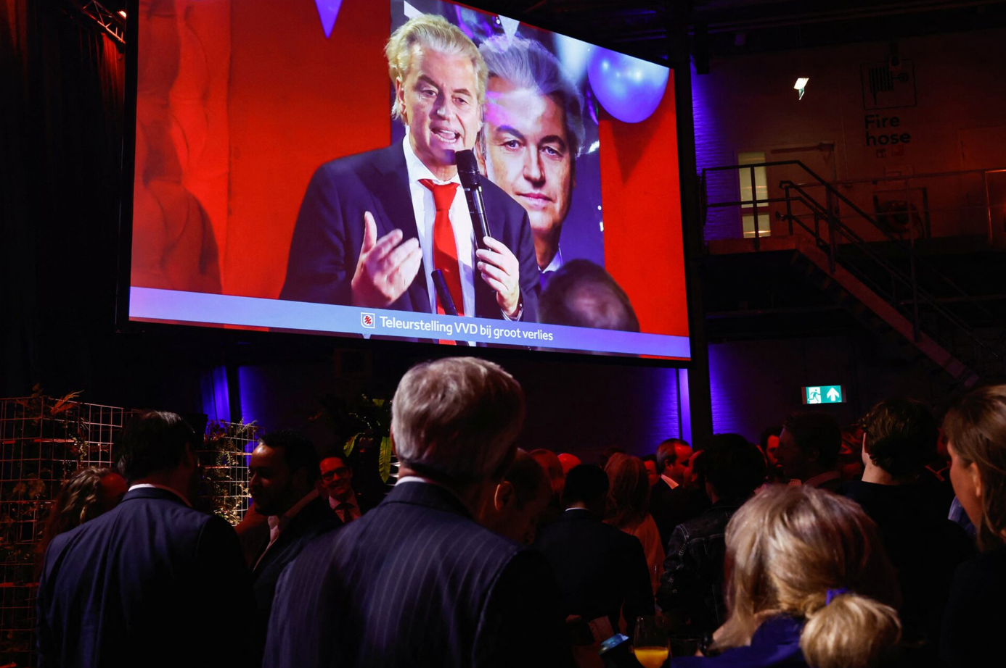
Fot. Reuters

Na drugim miejscu znalazła się zjednoczona lewica (PvdA/GroenLinks) kierowana przez Fransa Timmermansa z 25 posłami. Miejsce na podium zajęli także rządzący od 2010 r. liberałowie (VVD) premiera Marka Ruttego zdobywając 24 mandaty. Nowa partia, którą założył w 2023 r. najpopularniejszy polityk kraju Pieter Omtzigt, Nowa Umowa Społeczna (NSC), uzyskała 20 miejsc w Tweede kamer. Zwycięska PVV rozpoczęła rozmowy koalicyjne z VVD, NSC oraz BBB, która dysponuje 8 posłami.

2. Sytuacja na rynku turystycznym

- Uczestnictwo w wyjazdach

Poniższe dane dotyczące uczestnictwa i liczby wyjazdów za lata 2020-2022 pochodzą z badań Centraal Bureau voor Statistiek (CBS).
Potwierdzone ostatecznie dane za 2023 rok będą dostępne pod koniec 2024 roku, w tej chwili dostępne są jedynie dane szacunkowe.

 | 2020 | 2021 | 2022
Uczestnictwo w wyjazdach z co najmniej 1 noclegiem w celach turystycznych (w %) | 69,2% | 76,7% | 79,8%
Uczestnictwo w wyjazdach zagranicznych z co najmniej 1 noclegiem w celach turystycznych (x 1000) | 7000 | 6497 | 11 100
Uczestnictwo w wyjazdach krajowych z co najmniej 1 noclegiem w celach turystycznych (x 1000) | 8600 | 8957 | 8900
Źródło: CBS

Uczestnictwo Holendrów w wyjazdach turystycznych przed pandemią (2019) wynosiło 83%.

- Liczba wyjazdów

 | 2020 | 2021 | 2022
Liczba wyjazdów zagranicznych w celach turystycznych (x 1000) | 11 700 | 10 246 | 19 400
Liczba wyjazdów krajowych w celach turystycznych (x 1000) | 16 900 | 21 440 | 16 500
Częstotliwość wyjazdów na osobę w skali roku | 1,7 | 2,5 | 3,1
Źródło: CBS

Dane szacunkowe za rok 2023, dotyczące wyjazdów wakacyjnych Holendrów, oparte są o badania przeprowadzone przez Nederlands Bureau voor Toerisme & Congressen (NBTC) w styczniu, czerwcu i sierpniu 2023 roku (Vakantie Sentiment Monitor), na próbie 40.000 osób.

Holendrzy w 2023 w ogromnej większości planowali wyjazd na wakacje. Z grupy, która w zeszłym roku chciała jechać na wakacje (badanie z marca), około 40% zarezerwowało wyjazd wakacyjny w przeciągu kolejnych 3 miesięcy. Najchętniej wybierane miesiące na wypoczynek to maj a także czerwiec i lipiec.

Tak, już zarezerwowałem | Tak, niedługo zarezerwuję | Nie wybieram się na wakacje
25% | 54% | 21%
Marzec 2023

- W marcu 79% planowało wyjazd wakacyjny a 25% już zarezerwowało, w sierpniu 86% ankietowanych planowało wyjazd wakacyjny, 40% z nich już zarezerwowało
- w 2023 roku Holendrzy chętniej wyjeżdżali na wakacje za granicę niż w latach 2020-2022 (wzrost z 55% do 62%)
- preferowane kierunki wyjazdów wakacyjnych w 2023 roku, to głównie Europa (55%), we własnym kraju planowało wakacje 27% respondentów, a 18% miało w planie daleką podróż międzykontynentalną

Dane procentowe, NBTC

- planowana długość pobytu – najwięcej osób planowało w 2023 roku wakacje od 4 do 14 nocy

- Częsty wybór innych lotnisk niż Schiphol (zatłoczone lotniska), koszty rezerwacji wakacji były wyższe średnio o 313 euro na osobę, rezerwacje dokonywane były coraz później (last minute w lipcu)

Zorganizowane wyjazdy na wakacje zagraniczne Holendrów były w latach 2019-2023 monitorowane przez ANVR /GfK Boekingsmonitor.

Według danych zebranych na podstawie ankiet wśród ponad 40.000 respondentów, liczba rezerwacji zagranicznych w 2023 była wyższa niż w 2019 roku, czyli przed pandemią.

W tabeli pokazany wzrost procentowy liczby rezerwacji w poszczególnych miesiącach 2023 roku, w porównaniu z liczbą rezerwacji w analogicznym miesiącu roku 2019.

I 2023 | II | III | IV | V | VI | VII | VIII | IX | X | XI | XII
+13% | +18% | +6% | +22% | 0% | +13% | +14% | +22% | +21% | +16% | +14% | +6%

Oznacza to, że liczba rezerwacji zagranicznych dokonanych w roku 2023 przewyższa liczbę rezerwacji z 2019 roku średnio o 13,75%.
Potwierdza to prognozę, że Holendrzy w 2023 roku chętniej wyjeżdżali za granicę i spędzili więcej dni wakacyjnych poza Holandią.

Turystyka w Holandii w 2023 roku.
Krótkie podsumowanie obrazujące trendy.

W 2023 roku Holendrzy wykupili 29,3 miliona wakacji we własnym kraju.
W 2023 roku Holandię odwiedziło 20,4 miliona turystów zagranicznych (z noclegiem), co oznacza wzrost o 8,1 %.
Największy wzrost liczby turystów nastąpił z Niemiec - 7 milionów odwiedzających w roku 2023, w porównaniu do 6,1 milionów w roku 2019. Do odbudowania pozostają rynki z USA, Wielka Brytania i rynki azjatyckie.

Popularne rodzaje wakacji zagranicznych latem 2023 roku

Dane ANVR

Podróżowano głównie samolotem (53%) lub samochodem (36%). Pociąg jako środek komunikacji wybrało 4% holenderskich turystów. Na podróż autokarem zdecydowało się 3% podróżnych.
Aż 58% wakacji letnich zarezerwowano bezpośrednio u dostarczyciela usługi (wzrost o 5% w stosunku do roku 2019). Sprzedano mniej pakietów all-in niż w 2019 roku, tylko 35% badanych zarezerwowało w pakiecie podróż i noclegi.

Gdy weźmie się pod uwagę nie tylko wakacje letnie, ale wszystkie wyjazdy wakacyjne, bezpośredniej rezerwacji u dostarczyciela usługi dokonała lekko ponad połowa Holendrów (51%), z usług touroperatora skorzystało 33% ankietowanych, 10% częściowo korzystała z usług touroperatora a częściowo rezerwowała sama, zaś 7% dokonało rezerwacji inaczej.

Zagraniczne wakacje letnie trwały w 2023 roku średnio 12 dni (o dzień dłużej niż w 2019 roku). Najczęściej rezerwowano wakacje od 1-7 dni (29%) a następnie od 8-10 dni (25%).

Kierunki wyjazdowe – za 2023 rok w porównaniu z deklarowanymi kierunkami na 2024 rok.

TOP 5 europejskich destynacji: Hiszpania (22%), Francja (11%), Niemcy (10%), Włochy (9%), Grecja (7%). Kierunki te od lat pozostają niezmienne.

Podsumowanie najważniejszych zjawisk mających wpływ na wyjazdy turystyczne Holendrów w 2023 roku
- Inflacja i wyższe ceny wakacji powodują poszukiwania alternatywnych destynacji (Albania, Słowenia).
- Wojny miały mniejszy wpływ na wybór destynacji niż rok wcześniej, w dalszym ciągu pozostały jednak ważnym czynnikiem.
- Wakacje letnie planowane były niekoniecznie w lipcu i sierpniu, w zasadzie już od maja aż do października (poza wakacjami szkolnymi).
- 2 z 10 Holendrów wybierających się na wakacje w Europie, zarezerwowało last minute.
- Wzrasta liczba osób uwzględniających w podróżowaniu ekologię (20%) ale także wzrasta liczba osób niebiorących tego aspektu pod uwagę (29%).
- 1 z 5 Holendrów przynajmniej raz w 2023 roku wybrało się na camping.
- Prognoza ANWB na 2023 rok: Holendrzy podróżowali rzadziej, krócej, bliżej i mniej luksusowo.
- Incoming: Holandia niemal całkowicie odrobiła straty po pandemii w 2023 roku. Przyjechało tu więcej turystów, na dłuższe pobyty niż w 2019 roku. Nastąpił także wzrost liczby miejsc noclegowych o 4%.
- W okresie pandemii ok. 19,2% pracowników sektora turystycznego straciło pracę, wzrost liczby miejsc pracy dla nowych pracowników miał miejsce w kolejnych latach 2022 (+18%) i 2023 (+4%). Blisko 30% pracowników sektora turystycznego nie ma stałej umowy o pracę, co powoduje przepracowanie mniej doświadczonych zespołów i lekkie obniżenie jakości usług.
- Klienci sygnalizują, że jednym z bardzo ważnych czynników decyzyjnych jest możliwość łatwego anulowania/przesunięcia wyjazdu. Powoduje to zwiększenie elastyczności oferowanych wyjazdów przez holenderską branżę i takie same oczekiwania w stosunku do zagranicznych partnerów.
- Zaufanie konsumentów wciąż znajduje się poniżej wyników z 2019 roku.
- Poniższa tabela pokazuje korelację inflacji, siły nabywczej oraz poziomu ubóstwa w Holandii.
Po rekordowej 10% inflacji w 2022 roku, nastąpił spadek siły nabywczej, częściowo odrobiony w 2023 roku przez masowe podwyżki, siła nabywcza ma podnieść się także w 2024 roku. Nie zmienia to jednak faktu, że według prognozy na 2024 rok około miliona Holendrów znajdzie się poniżej granicy ubóstwa (w 2023 i 2022 roku tyczyło się to 800.000 Holendrów).

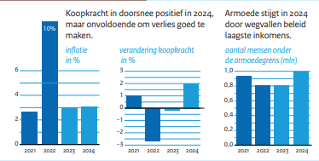
Dane Ministerstwa Gospodarki z prognozą na 2024 rok.

3. Przyjazdy do Polski

 | 2021 | 2022 | 2023
L. wyjazdów do Polski (w tys.) | 289,900 | 458.900 | 522.400
L. wyjazdów do Polski obejmujących co najmniej 1 nocleg (w tys.) | b.d. | b.d. | b.d.
L. korzystających z bazy noclegowej na terenie Polski (w tys.) | 82.923 | 136.021 ↑ | 171.950 ↑
L. udzielonych noclegów w bazie noclegowej na terenie Polski (w tys.) | 173.018 | 271.977 ↑ | 356.184 ↑
Źródło: Główny Urząd Statystyczny
Informacje ogólne:

Jak wynika z otrzymanych z Ministerstwa Sportu i Turystyki danych w 2023 r. Polskę odwiedziło 522.400 gości z Holandii. Jest to o 13,8% więcej niż w 2022r., kiedy to liczba ta wynosiła 458.900 przyjazdów. Wartość ta dotyczy wszystkich przyjazdów z terenu Holandii, zarówno tych w celach turystycznych, jak i pozostałych.
Jeśli chodzi o wyjazdy stricte turystyczne, to na podstawie wyżej wspomnianych danych w 2023 r. nasz kraj odwiedziło 438.000 turystów holenderskich. W porównaniu z rokiem poprzedzającym, jest to wzrost o 15,9%, co daje 60.000 osób więcej.
Można więc stwierdzić, że faktor wojny w Ukrainie nie miał już tak dużego wpływu na decyzje o przyjeździe do Polski. Fakt ten potwierdzają zarówno: powrót większej liczby wyjazdów/wycieczek zorganizowanych w ofertach touroperatorów, jak i praktycznie brak zapytań/zastrzeżeń ze strony turystów indywidualnych w kwestii bezpieczeństwa wyjazdów do naszego kraju.

Model zachowań turystów w 2023 r. :

Podobnie jak w roku poprzednim analiza modelu zachowań turystów holenderskich podczas pobytu w Polsce oparta jest na wiedzy wynikającej z:
- danych GUS dotyczących bazy noclegowej,
- maili otrzymywanych przez Ośrodek,
- komentarzy pod postami na kanałach społecznościowych ZOPOT,
- rozmów indywidualnych prowadzonych na wydarzeniach konsumenckich,
- oraz wyników badań ruchu turystycznego prowadzonych przez regionalne organizacje turystyczne w Polsce.

Motywy podróży
Nadal głównym motywem wyjazdów Holendrów do Polski są atrakcje kulturowe, przyroda oraz turystyka aktywna. Jest to trend utrzymujący się już od kilku lat. Przebywając w czasie wakacji w polskich miastach i regionach turyści holenderscy chętnie zwiedzają lokalne atrakcje, korzystają z tras rowerowych i pieszych, biorą udział w wydarzeniach (np. Jarmark Dominikański, kiermasze świąteczne), ale także łączą wypoczynek z odwiedzinami u znajomych/rodziny, czy dokonywaniem zakupów.
Ośrodek nie posiada danych związanych z wyjazdami typowo biznesowymi, czy przyjazdami na konferencje. Wiadomo jedynie, że stanowią one mały procent w stosunku do ogólnej liczby wyjazdów do Polski.

Odwiedzane miejsca
Podobnie jak w poprzednich latach Holendrzy najchętniej w 2023 r. odwiedzali:
- duże polskie miasta, z których w pierwszej kolejności: Kraków, Wrocław i Gdańsk,
- regiony posiadające zdywersyfikowaną i bogatą ofertę turystyczną, z których w pierwszej kolejności: Małopolskę, Dolny Śląsk oraz Pomorskie,
- zabytki UNESCO, takie jak Kopalnia Soli w Wieliczce, muzeum Auschwitz czy zamek w Malborku,
- atrakcje przyrodnicze: parki narodowe, góry: Tatry, Karkonosze czy Beskidy, jak również jeziora na Mazurach.
Bardziej szczegółowe omówienie tych miejsc znajduje się w punkcie 5-tym.

Popularność konkretnych miast i regionów potwierdzają również dane, wynikające z badań organizacji turystycznych w Polsce. Pobyty Holendrów w 2023 r. zostały odnotowane w następujących wynikach badań:
- badania ruchu turystycznego w Małopolsce,
- badania ruchu turystycznego w Gdańsku,
- badania ruchu turystycznego w Toruniu,
- badania ruchu turystycznego województwie Śląskim,
- oraz badania ruchu turystycznego w województwie Zachodniopomorskim.

Na ich podstawie można stwierdzić, że poszczególne miejsca w 2023 r. odwiedziły grupy turystów holenderskich w ilościach:
- Małopolska - 97.500 osób (liczba ogólna turystów zagranicznych 3.250.000), co stanowi 3 % ogólnej liczby turystów zagranicznych,
- Gdańsk - 59.000 osób (liczba ogólna turystów zagranicznych 984.000), co stanowi 6 % ogólnej liczby turystów zagranicznych,
- Toruń: 5.156 osób (liczba ogólna turystów zagranicznych 206.250), co stanowi 2,5 % ogólnej liczby turystów zagranicznych,
- województwo Śląskie: 3.608 osób (liczba ogólna turystów zagranicznych 304.142), co stanowi ok. 1,2% ogólnej liczby turystów zagranicznych,
- województwo Zachodniopomorskie: 13.459 osób (liczba ogólna turystów zagranicznych 3.609.224), co stanowi ok. 0,4% ogólnej liczby turystów zagranicznych. Badania wskazują na tendencję wzrostową, w 2022 r. region odwiedziło 9.182 Holendrów.

Jak wynika z podanych wyżej danych najliczniejsze grupy turystów holenderskich odwiedzają Małopolskę i Gdańsk.
Jeśli chodzi o Małopolskę procent odwiedzających gości z Holandii wśród wszystkich turystów zagranicznych, jest wyższy niż przed pandemią - w roku 2019 (2,5%) oraz w 2022 r. (0,9%), ale znacznie niższy niż w rekordowym roku 2021, kiedy to turyści holenderscy stanowili 10,7% wszystkich turystów zagranicznych.
W przypadku odwiedzin w Gdańsku w porównaniu z rokiem 2022 widoczna jest również tendencja wzrostowa. Na podstawie danych Gdańskiej Organizacji Turystycznej w przypadku turystów holenderskich jest to wzrost o 2%.
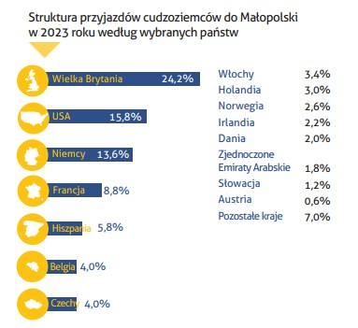
Źródło: Małopolska. Ruch turystyczny w 2023 roku
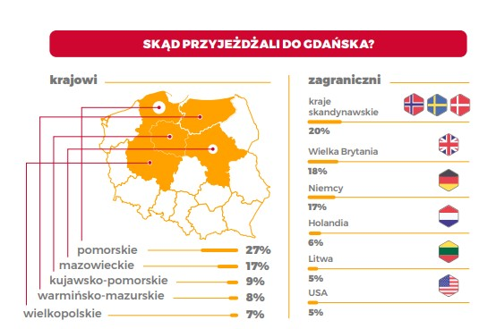
Źródło: Ruch turystyczny w Gdańsku w 2023 r.

Wyżej wymienione źródła nie analizują szczegółowo modelu zachowań turystów holenderskich w czasie pobytów na miejscu. Jedynymi wyjątkami w tym względzie są dane dotyczą wydatków Holendrów w Małopolsce, które omówione są poniżej oraz ujęcie turystów holenderskich w zakresie aktywności podejmowanych w regionie Zachodniopomorskim – sporty wodne – kajakarstwo.

Termin i długość podróży
Jak wynika z wiedzy ZOPOT opartej na rozmowach z turystami indywidualnymi, nadsyłanych mailach, telefonach czy komentarzach w mediach społecznościowych Holendrzy głównie przyjeżdżają do Polski w okresie od maja do końca września. Wyjazdy w miesiącach stricte wakacyjnych dotyczą przeważnie rodzin z dziećmi, natomiast te w innych miesiącach – grupy wiekowej 55+.

Wakacyjne pobyty Holendrów w Polsce trwają najczęściej od 2-óch do nawet 5-ciu tygodni (trasy objazdowe po wielu regionach). Innym rodzajem pobytów są weekendowe citytrips odbywające się na przestrzeni całego roku.

Turyści holenderscy podróżują do Polski najczęściej w gronie rodzinnym lub z przyjaciółmi. Coraz częściej interesują się też podróżowaniem po naszym kraju samotnie (głównie dotyczy to kobiet).

Noclegi
Na podstawie danych Głównego Urzędu Statystycznego w 2023 r. z rejestrowanej bazy noclegowej skorzystało 171.950 turystów holenderskich. Jest to o 26% więcej niż w roku 2022, kiedy to korzystających było 136.021. Holendrzy stanowili 2,4% w ogólnej liczbie turystów zagranicznych korzystających z rejestrowanej bazy noclegowej.
Łącznie w 2023 r. turystom holenderskim udzielono 356.184 noclegów, o 31% więcej niż w 2022 r., kiedy to liczba ta wynosiła 271.977.
Przedstawione dane dotyczą turystycznych obiektów noclegowych, posiadających dziesięć i więcej miejsc noclegowych.
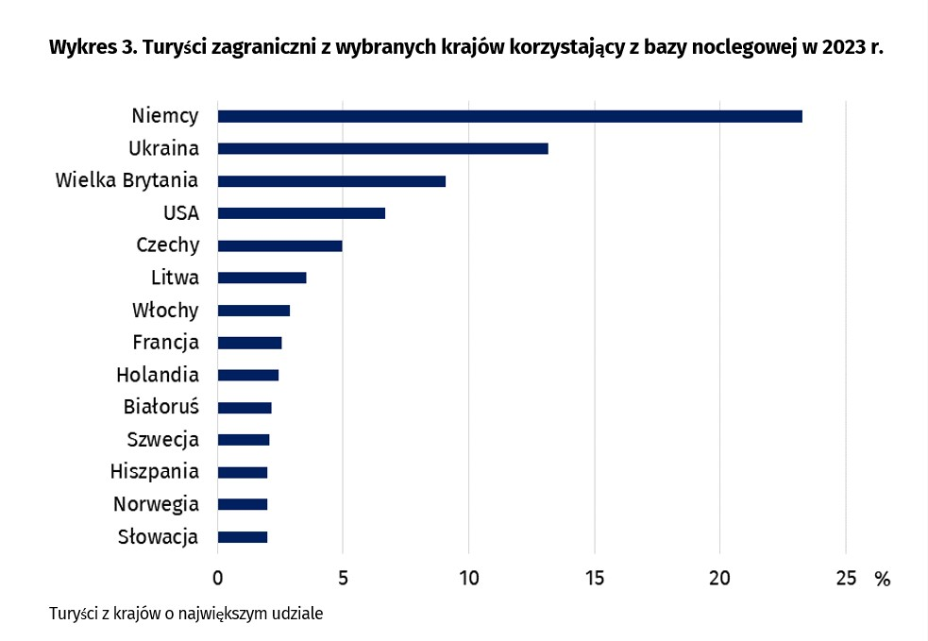
Źródło: Główny Urząd Statystyczny

Biorąc pod uwagę fakt, że tak jak w poprzednich latach Holendrzy w czasie przyjazdów do Polski korzystali również z mniejszych obiektów noclegowych, kwater prywatnych czy bazy kampingowej, należy przyjąć, że zarówno liczba korzystających z bazy, jak i udzielonych noclegów jest wyższa.

Sposób organizacji podróży
W 2023 r. do oferty touroperatorów holenderskich powróciło wiele wyjazdów do Polski. W związku z powyższym wzrosła też liczba całkowicie lub częściowo zorganizowanych wyjazdów indywidualnych czy grupowych.
Należy jednak przyjąć, że nadal, w przeważającej mierze w przypadku wyjazdów do naszego kraju dominują pobyty organizowane indywidualnie. Holendrzy sami wyszukają kwestie związane z transportem, zakwaterowaniem, czy zwiedzaniem zabytków. Kwestie, w których często potrzebują pomocy ze strony ZOPOT to na przykład: poruszanie się komunikacją publiczną w miastach czy zasady płatności za przejazdy autostradami (nowy system E-toll).

Wydatki w czasie pobytu
Wydatki turystów holenderskich można przeanalizować na podstawie danych z badania ruchu turystycznego opracowanego na potrzeby Małopolskiej Organizacji Turystycznej.
Analiza tych danych podzielona jest na dwa aspekty:
- średnie kwoty wydatkowane przez odwiedzających przed przyjazdem do regionu
- średnie kwoty wydatkowane przez odwiedzających w czasie pobytu w regionie.
W tej pierwszej kategorii brane były pod uwagę wydatki w zł na osobę, bez kosztów dojazdu, obejmujące w szczególności: rezerwację noclegów, czy zakup/rezerwację wycieczek na miejscu. W tym zakresie wydatki turystów holenderskich kształtowały się na poziomie 500 zł. Jest to mniej niż w roku 2022, kiedy kwota ta była na poziomie 630 zł i jest zbliżona do wydatków z 2019 r. Najwyższy poziom wydatków odnotowany był w przypadku Holendrów w 2020 r., kiedy wynosił on 800 zł. W porównaniu z innymi grupami turystów w tym zakresie wydatki turystów holenderskich nie należą do najwyższych i porównywalne są z wydatkami turystów belgijskich czy francuskich.
Inaczej wygląda sytuacja natomiast w przypadku średnich kwot wydatkowanych podczas pobytu w regionie. Tutaj turyści holenderscy plasują się na czwartym miejscu, a ich średnie wydatki na osobę w złotówkach w 2023 r. to kwota 1587 zł. Jest to nadal o prawie 1000 zł mniej niż kwota wydawana przez obywateli USA (2397) ale ponad 1000 zł więcej niż kwota wydawana przez Słowaków znajdujących się na końcu tabeli. Wydatki Holendrów w 2023 r. są również znacznie wyższe niż te z roku 2022, kiedy kwota ta wynosiła tylko 333 zł (wzrost prawie 5-cio krotny), jak również te sprzed pandemii z roku 2019 – 1067 zł.
Do grupy wydatków ponoszonych na miejscu w czasie pobytu w pierwszej kolejności należały opłaty za nocleg, następnie sumy przeznaczane na wyżywienie oraz wydatki na lokalne wycieczki. Na dalszych pozycjach znalazły się wydatki na: pamiątki, miejscowy transport czy wstępy do atrakcji. Podobnie jak w przypadku innych grup turystów zagranicznych, wydatki Holendrów nocujących w Małopolsce były wyższe niż tych turystów, którzy przebywali w regionie tylko jeden dzień.

4. Połączenia

4.1. Połączenia lotnicze
Sytuacja na holenderskich lotniskach w 2023 r. – krótkie podsumowanie
Jak wynika z danych holenderskiego urzędu statystycznego CBS w 2023 roku pięć największych lotnisk w kraju (w Amsterdamie, Eindhoven, Maastricht, Rotterdamie oraz Groningen) obsłużyło łącznie 71,3 milionów pasażerów, co stanowi 16% więcej niż w roku 2022. O 9 % zwiększył się również transport cargo.
Jeśli chodzi o ruch pasażerski najlepszym miesiącem był sierpień, kiedy to w ramach 48.100 przelotów podróż z i do Holandii odbyło 7,1 milionów pasażerów. W porównaniu z rokiem 2022 zwiększył się również średni wskaźnik obłożenia lotów. W 2023 r. na 100 średnio zarezerwowanych było 79 miejsc. Przed pandemią poziom ten wynosił 81 na 100.
Pomimo znacznej poprawy wyników pasażerskiego transportu lotniczego, na wszystkich lotniskach w Holandii nie osiągnięto jeszcze poziomów sprzed pandemii.
Lotniska oferujące w 2023 r. połączenia do Polski
Spośród funkcjonujących na terenie Holandii portów lotniczych w 2023 r. dwa realizowały bezpośrednie połączenia lotnicze do wybranych miast w Polsce. Lotniskami tymi, podobnie jak w latach ubiegłych były:
- największe w kraju, centralnie zlokalizowane lotnisko Schiphol w Amsterdamie https://www.schiphol.nl/en/
- położone na południu, w prowincji Brabancja, drugie co do wielkości lotnisko w Eindhoven https://www.eindhovenairport.nl/en
Linie lotnicze oferujące w 2023 r. połączenia do Polski
Z lotniska Schiphol w Amsterdamie:
- Polskie Line Lotnicze LOT https://www.lot.com/nl/en
połączenia do portu lotniczego: Warszawa – Lotnisko Chopina
- KLM Royal Dutch Airlines https://www.klm.nl/en
połączenia do portów lotniczych: Warszawa – Lotnisko Chopina, Kraków, Gdańsk, Wrocław, Poznań, Katowice
Oprócz połączeń bezpośrednich z lotniska Schiphol możliwe były przeloty do Warszawy czy Krakowa oferowane z przesiadkami, przez przewoźników takich jak: Lufthansa, Austrian Airlines, SAS Scandinavian Airlines, czy Swiss Airlines

Z lotniska Eindhoven:

- Węgierskie linie Wizz Air https://wizzair.com/nl-nl
połączenia do portów lotniczych: Warszawa - Lotnisko Chopina, Katowice, Poznań, Wrocław, Gdańsk, Lublin, Rzeszów;
- Irlandzkie linie Ryanair https://www.ryanair.com/nl/nl
połączenia do portów lotniczych: Warszawa – Modlin, Kraków
Zmiany w siatce połączeń do Polski
Połączenia z lotniska Schiphol:
Linie lotnicze KLM, które wprowadziły pod koniec 2022 r. bezpośrednie połączenie do Katowic nie przedłużyły funkcjonowania tego połączenia na sezon letni 2023, w związku z czym loty oferowane były jedynie do końca marca. Natomiast od końca października linie KLM zwiększyły częstotliwość lotów do innych polskich miast. Od tego momentu łączna liczba lotów KLM z Polski wynosi 102 loty tygodniowo, co oznacza wzrost oferty o 50 proc. Największą ekspansję przewoźnik zaplanował w Gdańsku, gdzie dodany został czwarty lot dziennie. Oferta do Wrocławia wzrosła o 100 procent – ​​z siedmiu do 14 lotów tygodniowo, dzięki dodaniu wieczornego lotu do stolicy Dolnego Śląska. Ponadto w rozkładzie znalazło się 26 lotów tygodniowo do Krakowa i 6 do Poznania (zamiast 5-ciu przed zmianą).
Połączenia z lotniska Eindhoven:
Na rok 2023 nie przedłużone zostało bezpośrednie połączenie linia Transavia z Eindhoven do Krakowa. ZOPOT nie posiada informacji czy połączenie to w przyszłości zostanie wznowione. Decyzję o braku kontynuacji trzech połączeń w sezonie letnim i jesiennym w 2023 r. podjęły również linie WizzAir. Dotyczyła ona przelotów do Lublina, Rzeszowa i Poznania. Loty do tych miast możliwe były jedynie do końca marca 2023 r. Pozostałe połączenia z lotniska Eindhoven utrzymane zostały bez zmian.
Dane z lotnisk oferujących połączenia do Polski:

Lotnisko Schiphol – ogólne informacje o ruchu pasażerskim:
Jak wynika z komunikatu prasowego Royal Schiphol Group rok 2023 był punktem zwrotnym dla lotniska. Po dłuższym okresie niedogodności związanych najpierw z obostrzeniami, a potem ze strajkami personelu Schiphol, komfort podróżowania z lotniska znowu powrócił do dawnego, dobrego poziomu. Znalazło to odzwierciedlenie w wynikach badan NOS (Net Promoter Score) według których doświadczania podróżowania z i do lotniska w Amsterdamie w 2023 r. zostały ocenione na o wiele wyższym poziomie niż w roku poprzednim.
Zarząd portu lotniczego w 2023 r. zainicjował nowy, 8-punktpowy plan rozwoju, mający na celu poprawienie funkcjonowania Schiphol pod kątem strukturalnym, zwłaszcza w zakresie czystości czy poziomu hałasu.
W 2023 r. lotnisko posiadało bezpośrednie połączenia z 305 portami na całym świecie, z czego 179 w Europie, a 126 poza nią. W porównaniu z rokiem 2022 jest to o 3,8 % mniej. Pod względem liczby bezpośrednich połączeń Schiphol uplasował się na 2-gim miejscu w rankingu ACI Connectivity Report 2023, a na 4-tym jako hub przesiadkowy.
W całym roku lotnisko obsłużyło łącznie 441.969 przelotów, o 11% więcej niż w 2022 r. Dla porównania w roku 2019 było to 496.826, a w 2020- 227.304.
Całkowita liczba pasażerów podróżujących do i z lotniska za rok 2023 wynosiła 61,9 milionów, o 17.9% w stosunku do roku 2022 (52,5 mln). Nadal jest to jednak mniej niż przed wybuchem pandemii, kiedy to w rekordowym 2019 roku liczba ta wynosiła 71,7 milionów pasażerów. Dla porównania w roku 2020 było to 20,9 mln osób.
Przeloty do i ze Schiphol oferowało 97 linii lotniczych, w tym PLL LOT. Należy podkreślić, że polski przewoźnik po raz kolejny znalazł się wśród 30 linii z największą liczbą przelotów, a dodatkowo poprawił swoją pozycję w tabeli. Z zajmowanego w 2022 r. 28-go miejsca przeniósł się dzięki lepszym o 52% wynikom na miejsce 21.
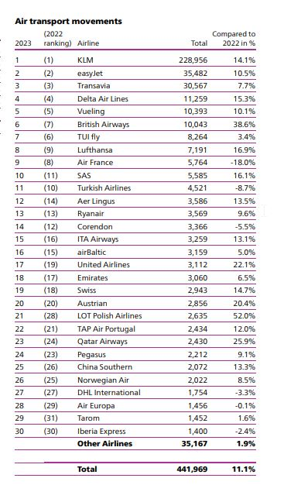
Tabela przeloty poszczególnymi liniami lotniczymi
Źródło: Schiphol Traffic Review 2023

Lotnisko Schiphol - połączenia do Polski :
Z lotniska Schiphol w Amsterdamie bezpośrednie połączenia realizowane były przez dwie linie lotnicze: LOT oraz KLM do 6-ciu portów znajdujących się w: Warszawie, Krakowie, Gdańsku, Wrocławiu, Poznaniu (cały rok) i Katowicach (tylko przez pierwszy kwartał).
Jak wynika z danych lotniska, jeśli chodzi o ilość lotów Polska znalazła się na 12-tym miejscu spośród wszystkich destynacji europejskich. Łącznie odbyło się 10.714 przelotów. Jest to poprawa o 19,9% w stosunku do roku 2022, kiedy to Polska jako destynacja zajmowała 14-te miejsce, z liczbą przelotów 8.936. W porównaniu z rokiem 2020, kiedy liczba przelotów była na poziomie 4.846, jest to wzrost aż o 121%.
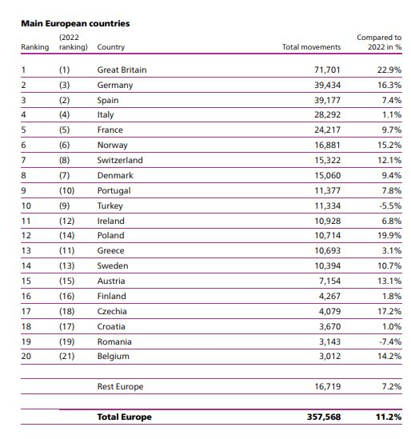
Tabela łączna liczba przelotów – główne kraje europejskie
Źródło: Schiphol Traffic Review 2023

O 30,4% wzrosła również w stosunku do 2022 r. liczba pasażerów podróżujących do Polski. Łącznie było to 1.029.288 osób (w 2022 r. - 789.630). W stosunku do innych destynacji europejskich Polska zajęła pod tym względem 14 pozycję, taką samą jak w roku poprzedzającym, wyprzedzając np. destynacje takie jak Czechy czy Austria.
Jest to również zdecydowana poprawa w stosunku do roku 2020, kiedy to do Polski podróż odbyło tylko 338.000 pasażerów.

Wzrost liczby pasażerów potwierdzają również dane przekazane bezpośrednio przez linie lotnicze PLL LOT. Na ich podstawie tylko do Warszawy odprawiono w 2023 r. 555.219 pasażerów. Dane te dotyczą linii PLL LOT i KLM łącznie. Dla porównania w 2022 r. było to 418.210 osób.

Biorąc zatem pod uwagę dane dot. przelotów Warszawy i ogólną liczbę pasażerów należy przyjąć, że do pozostałych polskich lotnisk: Kraków, Wrocław, Gdańsk, Poznań i Katowice w ubiegłym roku odprawiono 474.069 osób.
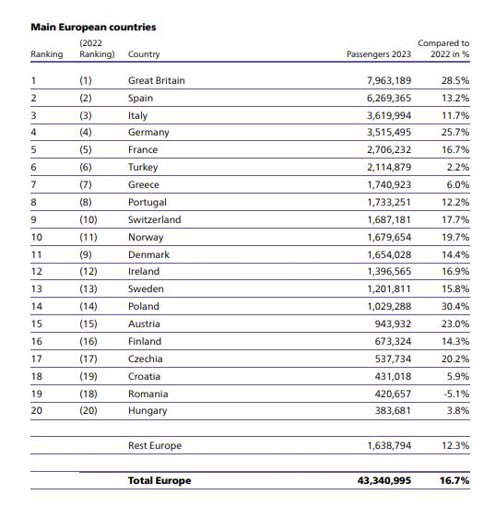

Tabela główne kraje europejskie
Źródło: Schiphol Traffic Review 2023

Dzięki wzrostowi zarówno liczby połączeń i odprawionych pasażerów lotnisko Warszawa – Chopin znalazło się w pierwszej dwudziestce (na 19-tym miejscu) 179 europejskich portów lotniczych mających bezpośrednie polaczenia ze Schiphol.
Na podstawie danych zamieszczonych w Schiphol Traffic Review 2023 do stolicy Polski w ubiegłym roku odbyło się łącznie 5.220 lotów. Jest to poprawa o 26,7% w porównaniu z rokiem 2022, kiedy to Warszawa zajmowała miejsce 22-gie. Tym wynikiem lotnisko Chopina wyprzedziło np. włoski port lotniczy Fiumicino znajdujący się w Rzymie.
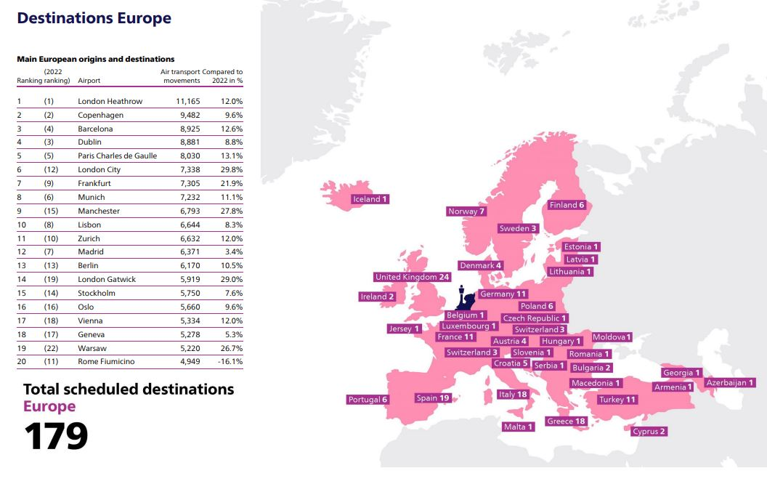
Tabela główne destynacje europejskie – porty lotnicze
Źródło: Schiphol Traffic Review 2023

Lotnisko Eindhoven - informacje o ruchu pasażerskim:
Jak wynika z opublikowanego raportu rocznego „Eindhoven Airport Jaarveslag 2023” rok 2023 dla portu lotniczego Eindhoven rok 2023 był rekordowy. Po raz pierwszy w historii lotnisko obsłużyło ponad 6,8 miliona pasażerów, co stanowi 0,5 miliona osób więcej niż w roku 2022 i o 95.000 osób więcej niż w roku 2019, który do tej pory uznawany był za rekordowy. Najlepszym pod względem liczby pasażerów był sierpień – 674.178 osób.
Łącznie w całym roku odbyło się 41.496 przelotów, o 1244 więcej niż w roku 2022 i tylko o 58 więcej niż w roku 2019.
Lotnisko obsługiwało loty do 84 destynacji, z 29 krajów, z których najpopularniejszymi były: Malaga, Londyn (Stansted) i Alicante. W porównaniu do roku 2019 jest to o 5 destynacji mniej.
Przeloty oferowane były przez 10 linii lotniczych, spośród których największe to:
- Ryanair,
- Wizz Air
- Transavia.
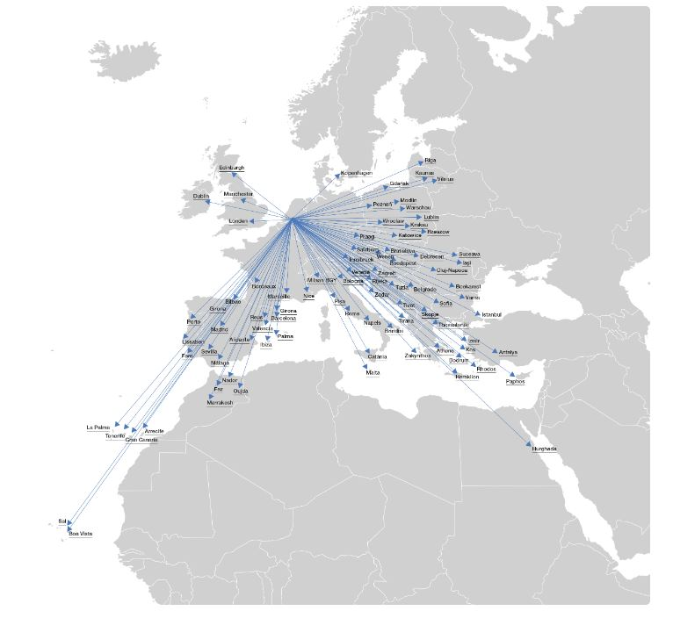
Siatka połączeń z lotniska Eindhoven
Źródło: Eindhoven Airport Jaarveslag2023

Dzięki dokonanym modernizacjom poprawiła się jakość usług oferowanych przez lotnisko (m.in.: parkingi, szybsze przejścia przez kontrolę – usługa Fast Track), co wpłynęło na wzrost pozytywnych ocen portu przez podróżnych.
W czerwcu 2023 r. przewoźnik Flixbus uruchomił specjalne połączenia autobusowe pomiędzy lotniskiem a miastami: Amsterdam, Antwerpia i Bruksela, dzięki którym pasażerowie w łatwiejszy sposób mogą dotrzeć do Eindhoven.
Lotnisko Eindhoven - połączenia do Polski :
Podobnie jak w latach ubiegłych z lotniska w Eindhoven można było polecieć do Polski liniami lotniczymi WizzAir i Ryanair. W pierwszym kwartale 2023 r. oferowały one przeloty do następujących portów lotniczych: Warszawa - Lotnisko Chopina, Warszawa – Modlin, Kraków, Katowice, Poznań, Wrocław, Gdańsk, Lublin, Rzeszów. Od początku kwietnia, po wprowadzeniu letniego rozkładu linie Wizz Air wycofały połączenia do Poznania, Lublina i Rzeszowa.
W siatce połączeń na rok 2023 zabrakło również przelotów do Krakowa, oferowanych przez linie Transavia, które funkcjonowały zarówno w roku 2020 jak i 2022 r.
Zarówno lotnisko Eindhoven, jak i linie lotnicze WizzAir i Ryanair nie publikują szczegółowych danych dotyczących przelotów do poszczególnych destynacji. Biorąc pod uwagę jednak fakt likwidacji/nieprzedłużania połączeń do 4 miast należy uznać, że w 2023 r. było mniej niż w latach poprzednich.

PERSPEKTYWY NA PRZYSZŁOŚĆ:
Na ten moment nie są znane plany rozwoju siatki połączeń do Polski linii lotniczych LOT, KLM, Wizz Air czy Ryanair. Jak wynika jednak z opublikowanego na początku b.r. komunikatu prasowego od września nowe połączenie do Krakowa z Amsterdamu planują wprowadzić linie lotnicze Easy Jet. W początkowej fazie będą to dwa loty w tygodniu (poniedziałek i piątek). Oferta niskobudżetowego przewoźnika z lotniska Schiphol ma być konkurencją dla KLM.
4.2. Kolejowe
Nadal niestety nie uruchomione zostało bezpośrednie połączenie kolejowe do Polski. Planująca takie przewozy firma European Sleeper na razie skupiła się na przejazdach do Pragi i postawiła na modernizację taboru. Na ten moment nie ma informacji na temat czy i kiedy bezpośrednie połączenia do Polski zostaną uruchomione. Zdaniem ZOPOT byłaby to dobra opcja podroży dla Holendrów, którzy chcąc świadomie wybierać przejazdy koleją korzystają teraz z przesiadek w Berlinie.
4.3. Inne
Podobnie jak w latach ubiegłych podróżni wybierający się do Polski mogli w 2023 r korzystać z siatki połączeń autobusowych. Oferowane były przez przewoźników:
- Flixbus
- Eurolines.
Połączenia autobusowe są na pewno atrakcyjne pod względem ceny i rozbudowanej siatki połączeń, dzięki której podróżni mogą dotrzeć do wielu miejsc w Polsce. Podróż autobusem jest jednak długa (często pom. 15-20 godzin) i raczej decydują się na nią osoby, które jadą do Polski na dłużej.
Zarówno Flixbus, jak i Erolines nie publikują danych dotyczących ilości przejazdów, jak i pasażerów, dlatego trudno jest ocenić jak wiele osób rocznie korzysta z takich połączeń.
Konkurencją dla autobusów są również funkcjonujące na terenie Holandii liczne drobne firmy przewozowe oferujące głownie usługi transportowe dla pracowników.

5. Popyt na polskie produkty turystyczne

- Wpływ wojny w Ukrainie na turystykę do Polski

Na wstępie warto zauważyć usytuowanie Polski na tle innych krajów Unii Europejskiej w aspekcie turystyki przyjazdowej. Poniższa grafika, zamieszczona została w raporcie Komisji Europejskiej „European Tourism – trends and prospects 2023”, opublikowanym w lutym 2024 roku.

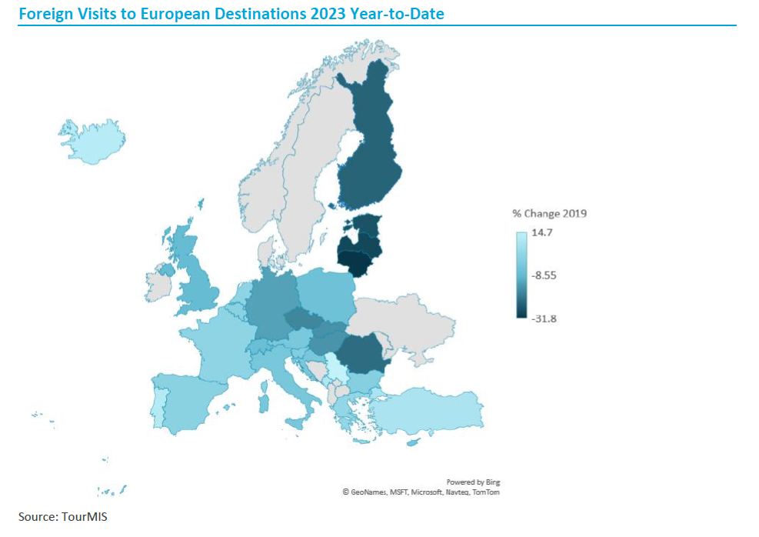

Porównując dane za rok 2023 z rokiem 2019 (na grafice kolor ciemny oznacza odpowiednio spadek liczby turystów, jasny kolor zaś wzrost liczby przyjazdów), czytamy komentarz autorów raportu:

Wśród krajów, które odnotowały największy wzrost międzynarodowych przyjazdów turystycznych w porównaniu z rokiem 2019, znajduje się wiele południowoeuropejskich destynacji, w tym Portugalia (+11%), Czarnogóra (+10%), Turcja (+9%) i Malta (+8%). Są to popularne miejsca docelowe dla osób ceniących bardziej przystępne cenowo wakacyjne wyjazdy all-inclusive, które skorzystały z korzystnych warunków klimatycznych, utrzymujących się aż do późniejszych miesięcy 2023 roku.
Serbia (+15%) odnotowała największy wzrost, częściowo z powodu wprowadzenia przez narodową linię lotniczą 23 nowych bezpośrednich lotów do kraju w ciągu całego 2023 roku. Inne destynacje, które wykazały znaczącą poprawę w porównaniu z rokiem 2019, to Islandia, z wzrostem przyjazdów o 12% pomimo erupcji wulkanicznych w kraju, oraz Holandia, która odniosła sukces w generowaniu dłuższych pobytów zagranicznych turystów, gdyż przyjazdy wzrosły o 2%, a liczba noclegów o 16%.
Z drugiej strony destynacje graniczące z Rosją nadal notują najwolniejsze tempo wzrostu przyjazdów zagranicznych, co jest widoczne w przypadku Litwy (-32%), Łotwy (-29%), Estonii (-27%) i Finlandii (-24%).

Badania Komisji Europejskiej wskazują tu jednoznacznie na przyczyny wzrostów liczby przyjazdów w niektórych krajach (ciepłe i tanie kraje na południu Europy), jak i spadków w krajach Europy Środkowej i Północnej (kraje graniczące bezpośrednio z Rosją). Bardzo duże spadki odnotowały wszystkie kraje bałtyckie, Finlandia i Węgry.
Zdecydowanie mniej turystów w porównaniu z rokiem 2019 przyjechało także do naszych południowych (Czechy i Słowacja) oraz zachodnich sąsiadów (Niemcy).
Na tym tle Polska jako jedyny kraj naszego regionu, zbliża się do poziomu liczby przyjazdów w innych krajach na zachodzie Unii Europejskiej.

Bezpieczeństwo wyjazdów do Polski

Od rozpoczęcia kolejnej fazy konfliktu w Ukrainie w 2022 roku, czyli także przez cały rok 2023, holenderskie Ministerstwo Spraw Zagranicznych nie zmieniło swoich zaleceń w zakresie wyjazdów do naszego kraju.

Zarówno branża jak i turyści indywidualni mogli na portalu holenderskiego MSZ przeczytać, że niemal cała Polska jest bezpieczną destynacją (kolor zielony).
Wyjątkiem była granica Polski z Białorusią, uznana za bardzo niebezpieczny obszar, gdzie Holendrzy nie powinni podróżować (kolor czerwony).
Nie doradzano turystom także podróżowania na granicę Polski z Ukrainą, oznaczając ten obszar jako potencjalnie niebezpieczny (szerszy pas koloru żółtego).
Warto zauważyć, że te zalecenia nie uległy zmianie także na początku 2024 roku.

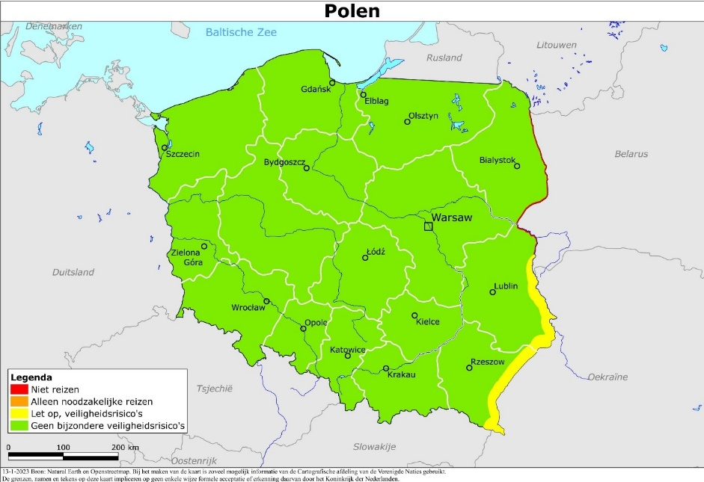
Wycofanie niektórych ofert

Poza naturalnym w obliczu konfliktu zbrojnego wycofaniem ofert podróży łączących Polskę/Ukrainę/Białoruś i Rosję, jako efekt negatywny zmiennej sytuacji za naszą wschodnią granicą można uznać ograniczanie liczby ofert katalogowych generalnie do/przez Polskę północno-wschodnią.

Z katalogów wycofano np. podróże objazdowe łączące Polskę i kraje bałtyckie (ACSI i Nederlandse Kampeerclub– grupowe objazdy kamperami, TUI oraz Voyage & Culture – grupowe podróże objazdowe autokarem, Sawadee – indywidualne własnym transportem) ale także grupowe podróże objazdowe autokarem na Mazury i na Podlasie (Paulusma Reizen).
Zjawisko to można połączyć z obawą klientów i organizatorów podróży, szeroko informowanych przez holenderskie media o spodziewanej ofensywie ukraińskiej w terminie maj/czerwiec 2023. W tej sytuacji wielu touroperatorów nie chciało ryzykować przygotowaniem programów, które nie mogłyby zostać zrealizowane np. ze względu na nieprzewidywalne zachowanie agresora (niewątpliwie miały tu znaczenie bliskość Królewca i Białorusi).

Zmiana sytuacji w drugiej połowie roku

O ile pierwszą połowę roku 2023 można opisać jako okres wyczekiwania i oceny ryzyka przez organizatorów podróży, o tyle w drugiej połowie roku, po ustabilizowaniu frontu, coraz częstsze były sygnały chęci powrotu do wcześniej sprzedawanych ofert do Polski. Należy pamiętać, że wiele ofert wycofanych zostało jeszcze w 2022 roku.

W sierpniu 2023 roku NBTC przeprowadziło badanie ankietowe na próbie 1000 respondentów pytając o czynniki mające wpływ na wybór destynacji wakacyjnej. Wojna w Ukrainie miała dla 36% ankietowanych Holendrów znaczenie przy wyborze kraju, który chcieliby odwiedzić.
Warto jednak zauważyć, że znacznie większe znaczenie miały wybór spokojnego miejsca (67%), łatwe warunki anulacji zamówionych usług (62%) oraz cena (57%).

- Polskie produkty turystyczne w katalogach touroperatorów

Podróże grupowe
W trzecim i czwartym kwartale 2023 roku kilku touroperatorów poszerzyło ofertę na Polskę, wracając do sprzedawanej wcześniej oferty do Polski północnej, która po dwóch latach przerwy znów pojawiła się w katalogach (dotyczy to 10 touroperatorów, z których 5 sprzedaje podróże objazdowych autokarami, również przez kraje bałtyckie).
Pozytywnym zjawiskiem jest także przywrócenie Polski do katalogów touroperatorów, którzy jeszcze w 2022 roku całkowicie usunęli podróże zorganizowane do naszego kraju (Bakreizen, Flow Reizen, Flywise).

Powrót ten można nazwać sukcesem, ale jeszcze niepełnym – trasy wróciły do katalogów na próbę, z dużo niższą liczbą dat wyjazdów autokarów.
Nie ulega wątpliwości, że organizatorzy podróży zauważyli pozytywny trend w turystyce indywidualnej do Polski i licząc na większą odwagę swoich stałych klientów podróży objazdowych, zaoferowali wycofane wcześniej trasy w celu sprawdzenia ilu z nich zdecyduje się na wybór naszej destynacji.

Łącznie 22 holenderskich touroperatorów pod koniec 2023 roku oferowało podróże objazdowe po Polsce autokarem. Analiza oferowanych tras wykazała, że w przeważającej części sprzedawane były:
- trasy objazdowe po Polsce południowej (w tym Wrocław, Kraków, Auschwitz, Wieliczka i Zakopane)
- trasy objazdowe po całej Polsce (na trasie zazwyczaj Wrocław, Kraków, Warszawa, Mazury, Toruń i Gdańsk)
- trasy objazdowe łączące Polskę i kraje Bałtyckie (na trasie najczęściej Warszawa, Gdańsk, Malbork, Mazury i Suwałki)
- nowości: trasy objazdowe tylko po Polsce Zachodniej (Wrocław i Poznań wraz z atrakcjami w regionach), włączenie Szlaku Mennonitów do niektórych podróży objazdowych po Polsce północnej oraz większa liczba podróży objazdowych w grudniu (Wrocław i Kraków).

Cieszy większa liczba zwiedzanych na trasach atrakcji i mniej znanych w Holandii miejscowości. W opisach tras pojawiają się miejscowości/atrakcje takie jak: Tyniec, zamek Kliczków, Gołub-Dobrzyń, Grudziądz, Jawor (Kościół Pokoju), Szlak Orlich Gniazd, Szlak Menonitów i Żuławy, Tczew, Wilanów, Kołobrzeg, Łódź, Białystok czy Legnica. Turystom oferowane są także coraz częściej aktywności np. spływ Dunajcem, rejs po Kanale Ostródzko-Elbląskim czy spacer do Wilczego Szańca.

Oprócz objazdów autokarowych, zauważalny jest także wzrost liczby innych ofert grupowych podróży zorganizowanych:
- w 2023 roku łącznie 11 organizatorów oferowało podróże na zamówienie dla szkół, głównie autokarami lub samolotem (Kraków, Warszawa, Wrocław i Gdańsk). 90% ofert to zwiedzanie Krakowa i Auschwitz, nowością jest proponowanie programów poszerzonych np. o spływ Dunajcem, a także Wieliczkę i Zakopane. Po raz pierwszy jako destynacja dla szkół pojawiły się na liście ofert Gdańsk i Wrocław.
- podróży na zamówienie typu incentives oraz team building dla firm (głównie Kraków z szerokim programem zwiedzania, rzadziej Wrocław i Warszawa) – siedem firm
- oraz podróży grupowych kamperami (cztery firmy) z trasami głównie w Polsce południowej lub jako objazd całego kraju (tu jako nowość pojawia się dokładniej zwiedzany region podkarpacki).

Podróże dla turystów indywidualnych
Warto przypomnieć, że 80% touroperatorów i organizatorów podróży w Holandii to małe, jednoosobowe biura, specjalizujące się w ofertach dla turystów indywidualnych. Bardzo wielu niezależnych doradców podróży zrzeszonych jest w stowarzyszeniach takich jak The Travel Club, Travel Experts, Personal Touch Travel oraz pomniejszych, które udostępniają im swoje narzędzia rezerwacyjne i wsparcie merytoryczne, bazując na osobistych lokalnych kontaktach każdego z agentów i ich siatkach klientów. Czasami stowarzyszenia współpracują z wybranymi touroperatorami, sprzedając ich ofertę katalogową dla turystów indywidualnych.

W 2023 roku pojawiło się wiele nowych ofert podróży do Polski dla turystów indywidualnych, zarówno ze strony małych, jak i większych firm holenderskich.

Aż 22 nowych organizatorów podróży z Holandii do Polski w 2023 roku, sprzedawało ofertę dla turystów indywidualnych. Najwięcej zaoferowało wyjazdy typu city trips (7) oraz rezerwacje przejazdów pociągiem lub noclegów (7), pięciu touroperatorów oferowało organizację podróży objazdowych własnym transportem (motor, samochód, kamper) a trzech sprzedawało oferty uprawiania turystyki aktywnej w Polsce, najczęściej z własnym dojazdem.

Łącznie aż 58 holenderskich organizatorów podróży posiadało w 2023 roku ofertę dla turystów indywidualnych.
Najwięcej z nich specjalizowało się w sprzedaży oferty typu city trips – aż 25 podmiotów, głównie z ofertami zwiedzania Krakowa, Warszawy, Gdańska i Wrocławia, ale także Poznania czy Łodzi. Nowością są oferty typu Romantyczny Wrocław dla kobiet, oferty zwiedzania miast dla osób samotnych i zwiększona liczba ofert zwiedzania miast pociągiem.
Kilkunastu touroperatorów sprzedawało ofertę uprawiania indywidualnie turystyki aktywnej, głównie turystyki wędrownej i rowerowej (Mazury, Podlasie, Małopolska – tatry i Beskidy, Dolny Śląsk - Karkonosze, Pomorze), nowością są oferty wakacji w kajaku na Wdzie czy wędrówka po delcie Odry. W Małopolsce oferowane trasy rowerowe to Velo Dunajec, trasa wzdłuż Wisły w kierunku Warszawy i trasa u podnóża Tatr. Nie brakuje ofert turystyki konnej (głównie Pomorze).
Siedmiu touroperatorów oferuje trasy indywidualnych objazdów kamperem lub samochodem po całej Polsce – z przewagą Polski południowej, czasem w połączeniu ze Słowacją i innymi krajami naszego regionu. Trzech organizatorów podróży oferuje objazd po Polsce pociągiem. Nowością jest oferta Green Eye Travel po ekologicznych gospodarstwach własnym transportem. Można także wykupić trasę zwiedzania Polski południowej na motorze z Horizon Motorreizen lub pobyty w Kołobrzegu i Ustroniu Morskim z touroperatorem SPA Dreams.
Osobnym segmentem jest grupa 11 organizatorów podróży oferujących domki i hotele w Polsce.

Nie ulega wątpliwości, że turyści holenderscy w 2023 roku głównie przyjechali do Polski w sposób indywidualny a nie grupowo. Nawet jeśli zakupili część usług u touroperatora, najbardziej prawdopodobne jest, że używali własnego transportu a potem kolejno samolotu lub pociągu.

Według danych z GUS za cały rok 2023, królestwo Niderlandów należy do jednego z niewielu krajów Europy zachodniej, z którego w zeszłym roku nastąpił nie tylko wzrost liczby przyjazdów do Polski w stosunku do 2019 roku, ale także wzrost liczby noclegów.

Turyści z Holandii | przyjazdy | noclegi
2023 vs 2019 | +4,7% | +3,13%
2022 vs 2019 | -17,2% | -21,3%

Wartości średnie dla korzystających z bazy noclegowej turystów zagranicznych (ze wszystkich rynków) wykazują, że turystów zagranicznych w 2023 roku przyjechało mniej o 5,3 % niż w roku 2019, oraz że wykupili oni średnio o 8,9% mniej noclegów niż w roku 2019. Na tle tych danych przyjazdowy rynek holenderski wypada bardzo dobrze.

Koniec roku 2023/początek 2024

Porada Ministerstwa Spraw Zagranicznych Holandii na temat bezpieczeństwa wyjazdów do Polski nie uległa w 2024 roku zmianie, wydaje się jednak, że społeczeństwo holenderskie w pewien sposób przyzwyczaiło się do trwającego konfliktu i spora grupa konsumentów i organizatorów podróży patrzy z optymizmem na możliwość wyjazdów turystycznych do naszego kraju.
Świadczy o tym duża liczba nowych podmiotów, które wyjazdy do Polski w 2024 roku sprzedają (choć w większości są to oferty dla turystów indywidualnych, wyjazdy „na miarę”) oraz o „powrót do gry” organizatorów podróży, którzy Polskę wycofali oraz wielu ofert wycofanych z katalogów w ostatnich dwóch latach.

- Kanały sprzedaży polskiej oferty

Poprzez bezpośredni kontakt z klientem na imprezach targowych – turystyka indywidualna
W styczniu 2023 roku odbyły się organizowane po raz pierwszy od zakończenia pandemii targi turystyczne Vakantiebeurs a w lutym targi specjalistyczne turystyki wędrownej i rowerowej Fiets & Wandelbeurs (27.000 konsumentów).
W Polskim Stoisku Narodowym na targach Vakantiebeurs wzięła udział rekordowa liczba siedmiu podmiotów branżowych (PLL LOT, Furnel Travel, Simonse Tours, Poland Tours, Ernesto Travel, 4Travel oraz Jan-Pol Incoming) a także cztery polskie regiony. Targi odwiedziło 65.284 konsumentów oraz 7940 przedstawicieli branży holenderskiej.

Wspólne akcje promocyjne ZOPOT Amsterdam oraz touroperatorów, w celu zwiększenia popytu na polską ofertę – turystyka indywidualna i grupowa

W pierwszym kwartale 2023 roku ZOPOT Amsterdam wspólnie z touroperatorem ACSI, przeprowadził udaną akcję promocyjną, zachęcającą do rezerwacji pobytów na polskich kempingach.
Artykuły w druku w magazynie ACSI Freelife oraz promocja na portalach i dedykowanych newsletterach ACSI oraz Eurocampings, wzbogacone były w rekomendację inspektorów ACSI z kempingów w opisywanych regionach (Mazury, Kujawsko-Pomorskie, Małopolska, Pomorze) oraz w możliwość dokonania natychmiastowej rezerwacji w rekomendowanych kempingach. Nowością była promocja czterech tras na TomTom dla właścicieli kamperów, przygotowana wspólnie z regionem pomorskim i małopolskim. Akcja objęła ponad 200.000 miłośników turystyki kempingowej w Holandii.

Od maja do listopada, wspólnie z touroperatorem OAD Reizen przygotowano kampanię promującą udział w wyjazdach grupowych wyjazdach autokarowych do Polski, która poprzez wysyłkę dedykowanych newsletterów oraz płatnej promocji poprzez Google Ads objęła zasięgiem ponad 1,5 miliona uczestników. Touroperator był bardzo zadowolony z wyników przeprowadzonej promocji – sprzedaż Polski w stosunku do 2019 roku zwiększyła się w 2023 roku o 20%.

Przykładem analogicznego działania przeprowadzonym w zakresie promocji wyjazdów do polskich miast, była udana promocja przeprowadzona wspólnie z touroperatorem De Jong Intra, w połączeniu z organizacją podróży studyjnej do Krakowa i udziałem przedstawiciela firmy w warsztatach Buy Poland w Gdańsku. Efektem działań było dwukrotne zwiększenie sprzedaży polskiej oferty w 2023 roku oraz przywrócenie do katalogu trzech tras podróży objazdowych autokarem po Polsce południowej i północnej w 2024 roku.

Sprzedaż ofert dla turystów indywidualnych tailor made przez agentów podróży – turystyka indywidualna
W Holandii działa kilka stowarzyszeń niezależnych agentów podróży, które z powodzeniem oferują dostosowane do życzeń klientów pakietowe propozycje własne lub także oferty wybranych touroperatorów. Należą do nich przede wszystkim stowarzyszenia The Travel Club, Personal Touch Travel oraz Travel Experts. Warto podkreślić, że aż 80% rynku branżowego w Holandii stanowią firmy jednoosobowe, posiadające ogromny łączny potencjał oraz bardzo szeroką sieć dobrze sytuowanych klientów. Działalność agentów nabiera dodatkowego znaczenia szczególnie w okresie niepewności wywołanej konfliktem w Ukrainie, kiedy część klientów zdecydowanie preferuje powierzenie organizacji swojego wypoczynku profesjonalistom, którzy zapewniają sprawne zorganizowanie podróży oraz bezpieczeństwo klienta.

Najpopularniejszymi produktami oferowanymi przez agentów podróży do Polski są wyjazdy do miast z opcjonalnymi wycieczkami w okolicy. Wiodącą rolę odgrywały Kraków, Wrocław, Gdańsk i Warszawa, oraz podróże objazdowe własnym transportem, głównie po Polsce południowej lub do regionu pomorskiego i na Mazury. W minionym roku dużym zainteresowaniem cieszyły się również Dolny Śląsk z Wrocławiem oraz region zachodniopomorski.
W listopadzie 2023 roku ZOPOT Amsterdam spotkał się z agentami największego stowarzyszenia The Travel Club, prezentując polską ofertę (w warsztatach wzięło udział 411 agentów).

Działaniami wspomagającymi sprzedaż w 2023 roku polskiej oferty przez agentów były zamieszczone na platformie TravEcademy, przygotowane przez ZOPOT Amsterdam dwa e-learningi Polska, najlepsze city trip: Kraków, Warszawa i Gdańsk oraz Polska, najlepsze city trip: Wrocław i Poznań a także prezentacja polskich produktów turystycznych podczas spotkań stolikowych z agentami na warsztatach branżowych TravDay Spring i TravDay Autumn (łącznie 500 uczestników).

Sprzedaż poprzez wysokozasięgowe newslettery PlusOnline – turyści indywidualni
Najczęściej odwiedzająca Polskę grupa wiekowa to osoby powyżej 50-tego roku życia, dlatego dobrym narzędziem do sprzedaży polskich produktów turystycznych są duże bazy adresowe organizatorów targów turystycznych 50PlusBeurs oraz portalu PlusOnline (dom medialny Roularta). Możliwość skorzystania z tej bazy jest kosztowna, dlatego ten kanał sprzedaży został otwarty dla touroperatorów dzięki pokryciu kosztu tego działania przez ZOPOT Amsterdam.
W II kwartale we współpracy z touroperatorami OAD Reizen (objazdy autokarowe), De Jong Intra (wyjazdy do miast) oraz Simonse Tours (indywidualne podróże objazdowe) wysłany został dedykowany newsletter, który dotarł do 408.511 abonentów newslettera PlusOnline, z konkretnymi ofertami wyjazdów i możliwością ich natychmiastowej rezerwacji.

Sprzedaż wyjazdów grupowych oraz indywidualnych poprzez reklamy w Internecie
Zarówno touroperatorzy specjalizujący się w wyjazdach grupowych, jak i ci oferujący atrakcje dla turystów indywidualnych, coraz częściej w drugiej połowie roku decydowali się na promowanie polskich produktów za pomocą płatnych reklam na Google Ads. Dodatkowo, włączali je do rekomendowanych wyjazdów w newsletterach wysyłanych do klientów oraz wykorzystywali w reklamach na mediach społecznościowych. Przykłady takiego działania można znaleźć w kampaniach ANWB, TUI, OAD Reizen, Effeweg czy Untamed Travelling. Podobne działania podejmowały także mniejsze agencje specjalizujące się w podróżach do regionu, takie jak Polen Reizen, Simonse Tours czy Expeditie Polen.

Porównanie cenowe i ilościowe ofert katalogowych do Polski, Czech i na Węgry znajduje się w rozdziale 6. Analiza zachowań konkurencji.

Wnioski na 2024 rok:

- Rynek przyjazdowy z Holandii do Polski w 2023 roku zanotował duży wzrost, odrabiając straty spowodowane pandemią oraz wybuchem wojny w Ukrainie. Do Polski przyjechało więcej holenderskich turystów niż w 2019 roku (+4,7%).
- Aż 45 touroperatorów wprowadziło Polskę do oferty lub przywróciło wycofaną w latach ubiegłych ofertę, co budzi nadzieję na dalszy wzrost liczby odwiedzających.
- Większość ofert wyjazdów grupowych nie została przywrócona w tak szerokim zakresie jak w okresie przed pandemią: trasy objazdowe autokarami mają mniej dat wyjazdowych i będą generować mniejszą liczbę turystów niż w 2019 roku.
- Oferty dla turystów indywidualnych oraz oferty na zamówienie stanowią zdecydowaną większość proponowanych podróży do Polski. Ucierpi na tym współpraca branży holenderskiej z polską, zyskają natomiast hotele i pensjonaty (oczekiwane jest zwiększenie zarówno liczby turystów jak i noclegów, jednak będą to pobyty indywidualne).
- Nastąpiło przesunięcie w zakresie oferowanych tras wakacyjnych w przypadku podróży objazdowych, zarówno grupowych jak i indywidualnych: większym zainteresowaniem zaczęły cieszyć się lokalizacje w Polsce zachodniej, mniejszym w Polsce wschodniej.

6. Analiza zachowań konkurencji

Republika Czeska / VISIT CZECHIA

Według danych Czeskiego Urzędu Statystycznego, w 2023 roku turystyka w Czechach odnotowała znaczący wzrost i osiągnęła liczbę 22 milionów turystów. Do Czech w 2023 roku przyjechało ponad 9,5 miliona zagranicznych turystów, co oznacza wzrost o 30% w porównaniu z rokiem 2022. W porównaniu z rokiem 2022, liczba holenderskich turystów w Czechach wzrosła o 17%.
W zeszłym roku po raz pierwszy odnotowano wzrost łącznej liczby wszystkich turystów podróżujących w Republice Czeskiej, w stosunku do 2019 roku: ponad 22 miliony turystów, z czego prawie 12,5 miliona to turyści krajowi. Jest to wzrost o 13,5% w porównaniu z 2022 rokiem i o 55 000 więcej turystów niż w 2019 roku.

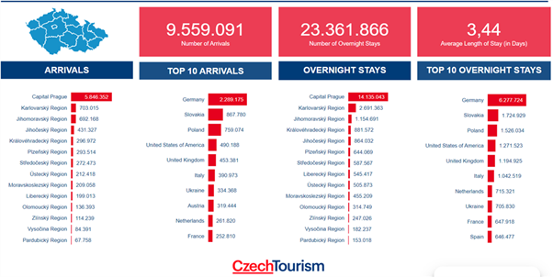
©Czech Statistical Office

Największą grupę zagranicznych turystów stanowią mieszkańcy sąsiednich krajów: Niemiec, Słowacji i Polski. Następne w rankingu są Stany Zjednoczone, Wielka Brytania i Włochy. Holandia zajmuje dziewiąte miejsce, z ponad 261 000 turystami.

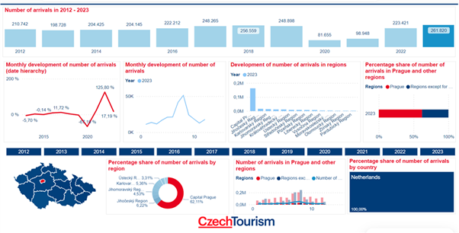
©Czech Statistical Office

Praga pozostaje popularna, kolejny popularny region to Karlowe Wary.
W 2023 roku prawie sześć milionów zagranicznych turystów spędziło średnio 3,4 dnia w czeskiej stolicy. Karlowe Wary były drugim najpopularniejszym miejscem wśród turystów, z ponad 700 000 odwiedzającymi.
Ulubione regiony turystów holenderskich to Czechy Południowe i Karlowe Wary.

Według danych największego holenderskiego lotniska Schiphol, liczba przelotów do Czech wzrosła w porównaniu z rokiem 2022 o 20,2%, łącznie w 2023 roku z lotniska Schiphol do Czech poleciało 537.734 pasażerów. W rankingu liczby przelotów Czechy utrzymały siedemnastą pozycję, tę samą którą miały także w 2022 roku.

W 2023 roku Czeska Organizacja Turystyczna w Niderlandach, będąca podobnie jak Polska członkiem stowarzyszenia ANTOR, wzięła udział w warsztatach prasowych organizowanych na jesieni przez stowarzyszenie. Na wiosnę 2023 roku przedstawiciele Czech wzięli udział także w warsztatach dla agentów TravDay.
Przez cały rok komunikację z partnerami branżowymi prowadzono poprzez portal Travel360Benelux i jego newslettery, na którym touroperatorzy i agenci mogą także zapoznać się z produktami turystycznymi Czech.
Komunikacja z klientami indywidualnymi odbywała się poprzez social media ośrodka.

Narzędzia promocji

- W 2023 roku Czeska Organizacja Turystyczna nie prowadziła większych kampanii reklamowych typu outdoor.
- Organizacja podróży prasowych i studyjnych.
- Aktywność poprzez własne media społecznościowe.
- Aktywność na portalu branżowym Travel360Benelux.
- Przykładowe kampanie konsumenckie: turystyka kempingowa z magazynem ACSI Freelife, (druk i online) lub podróże pociągiem do Pragi wspólnie z touroperatorem GreenCityTrip (social media).
- Warsztaty dla branży zagranicznej organizowane są dorocznie w kwietniu w Czechach dla wszystkich rynków. Również raz w roku organizowane są duże warsztaty dla blogerów na terenie Czech, także łącznie dla wszystkich rynków. Na terenie Holandii Czeska Organizacja Turystyczna nie organizuje własnych warsztatów tematycznych.

Portal internetowy http://www.czechtourism.com jest dostępny w kilku wersjach językowych, wersja holenderska prowadzona jest przez przedstawicielstwo w Amsterdamie. Wszystkie social media prowadzone są w języku angielskim z centrali w Pradze, facebook posiada własną wersję językową, ale liczba osób śledzących pokazuje łączny zasięg na cały świat.

Kanały sprzedaży czeskich produktów turystycznych
- poprzez ofertę internetową holenderskich touroperatorów
- obecność przedstawicieli czeskiej branży na targach turystycznych
- poprzez promocję czeskiej oferty przez touroperatorów czeskich, posiadających portale internetowe w języku holenderskim, skierowane specjalnie do holenderskiego turysty (na przykład oferta wyjazdów zimowych all in w Karkonosze, własnym transportem, obejmująca noclegi z wyżywieniem i karnetem narciarskim).

Na rok 2024 planowana jest intensyfikacja działań promujących turystykę aktywną do Czech, przy wykorzystaniu następujących narzędzi:
- udział w targach turystyki aktywnej Fiets & Wandelbeurs z sześcioma regionami w 2024 roku
- organizacja wyjazdów prasowych ukierunkowanych na turystykę aktywną
- razem z European Sleeper organizacja eventu, promującego bezpośrednie połączenie pociągiem do Czech, z możliwością zabrania rowerów.

Węgry / VISIT HUNGARY

W styczniu 2024 roku Węgierska Agencja Turystyki (MTÜ) podała bardzo optymistyczne dane dotyczące sektora turystycznego na Węgrzech, który według cytowanych badań niemal całkowicie odrobił straty spowodowane pandemią.
Wstępne statystyki wskazują, że w 2023 roku koło 16 milionów turystów wykupiło na Węgrzech 41 milionów noclegów, całkowity dochód z zakwaterowania turystycznego wzrósł o 23% w stosunku do roku 2022. Obiekty gastronomiczne również prosperowały, ich klienci wydali 1,780 miliarda forintów (4,62 miliarda euro) – co oznacza wzrost o 18% w porównaniu z rokiem poprzedzającym.
Spośród 16 milionów odwiedzających, 7,1 miliona stanowili turyści zagraniczni (pobyty z przynajmniej jednym noclegiem), co oznacza wzrost o 18% w porównaniu z 2022 rokiem.
Wiodące rynki: Słowacja (ponad 9 milionów przyjazdów), Rumunia (blisko 8 milionów) oraz Austria (ponad sześć milionów przyjazdów).
Turyści z Królestwa Niderlandów nie zostali ujęci w zestawieniu turystów zagranicznych, nie stanowiąc dużej grupy odwiedzających Węgry.

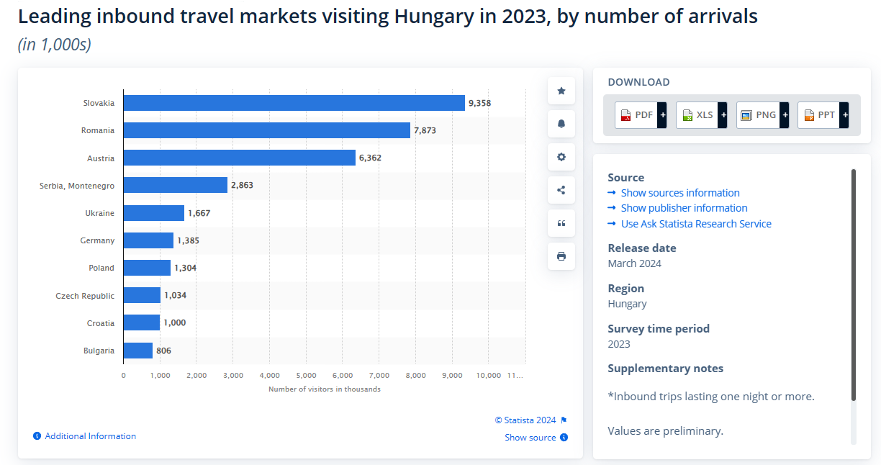

Dużym wzrostem odznaczył się szczególnie sezon letni 2023, w porównaniu z rokiem 2019, który osiągnął aż 6%. Węgry przyjęły 6,2 miliona turystów między czerwcem a sierpniem 2023 roku. W przeciągu tych miesięcy turystyka odnotowała wzrost o 3% w zakresie zakwaterowania, zanotowano łącznie 17 milionów spędzonych nocy. Spośród nich prawie 2,6 miliona stanowili turyści zagraniczni, którzy spędzili 7,2 miliona nocy. Natomiast około 6,3 miliona stanowili podróżni krajowi, którzy spędzili 9,9 miliona nocy w obiektach turystycznych. W lecie 2023 roku wzrosła głównie liczba turystów z Czech, Polski i Rumunii. Przychody z turystyki wzrosły w tym okresie o 27%, osiągając 805 milionów euro (312 miliardów HUF).
Także lotnisko w Budapeszcie odnotowało znaczący wzrost ruchu pasażerskiego. W 2023 roku przez Lotnisko im. Ferenc Liszta w Budapeszcie, które w zeszłym roku otrzymało nagrodę dla Najlepszego Lotniska w Europie od Międzynarodowej Rady Portów Lotniczych (ACI), przetransportowało 14,7 miliona podróżnych, co stanowiło 91% poziomu z roku 2019.

Lotnisko Schiphol podało liczbę przelotów na Węgry: 383.681 pasażerów w 2023 roku, co oznacza 3,8% wzrostu w porównaniu z rokiem 2022. Węgry utrzymały dwudzieste miejsce w rankingu popularnych europejskich destynacji.
Co ciekawe, porównując ranking dwudziestu popularnych miast europejskich z lotniska Schiphol, żadne miasto węgierskie ani czeskie nie znalazło się w pierwszej dwudziestce. Na miejscu dziewiętnastym znajdziemy tam natomiast Warszawę.

Węgierska Organizacja Turystyczna nie brała udziału w 2023 roku w żadnych targach organizowanych na terenie Niderlandów. Ponieważ Węgrzy nie należą do stowarzyszenia Tourist boardów ANTOR, nie brali także udziału w warsztatach branżowych i prasowych.
Kanały sprzedaży węgierskich produktów turystycznych
W 2023 roku Węgierska Agencja Turystyczna nie prowadziła większych kampanii reklamowych typu outdoor ani w mediach tradycyjnych na terenie Niderlandów.
Sprzedaż odbywała się:
- poprzez promocję węgierskiej oferty przez touroperatorów holenderskich w postaci reklam w Internecie (w bardzo ograniczonym zakresie w 2023 roku),
- poprzez promocję węgierskiej oferty przez touroperatorów węgierskich, posiadających portale internetowe w języku holenderskim, skierowane specjalnie do holenderskiego turysty.

Portal Visit Hungary https://visithungary.com/ prowadzony jest centralnie z Budapesztu na wszystkie rynki, podobnie jak profile na mediach społecznościowych.

Polskie produkty turystyczne na tle konkurencji

Poniżej porównujemy ofertę katalogową wyjazdów zorganizowanych do krajów naszego regionu na przykładzie dużych touroperatorów wyspecjalizowanych w konkretnych typach podróży: city trips z D-Reizen, objazdy autokarowe z OAD Reizen oraz turystyka aktywna z SNP Natuurreizen, wraz z porównaniem cen.

W ofercie popularnego touroperatora D-Reizen znajdujemy ofertę city trip do Pragi, Budapesztu i Krakowa samolotem. Podstawą porównania jest 3-dniowy pobyt w hotelu 4* ze śniadaniem wraz z przelotem, dla dwóch osób.

3 – dniowa podróż do Pragi samolotem, z pobytem w 4* hotelu w centrum Pragi, zaczyna się od kwoty 232 € od osoby. Duże znaczenie ma tu naturalnie wybór daty – kwota ta tyczy się pobytów poza sezonem. Istnieje też możliwość wyboru przelotu nie tylko z Amsterdamu, ale także z lotniska w Eindhoven lub Dusseldorfie, skąd odlatują tani przewoźnicy. D-Reizen proponuje w Pradze 17 hoteli 4*, o dużej rozpiętości cenowej, klienci z pewnością znajdą tu hotel, który ich zainteresuje.
Taka sama podróż do Krakowa zaczyna się od kwoty 272 € od osoby z przelotem. Bezpośrednie przeloty możliwe są z Amsterdamu (KLM), w Krakowie do wyboru turyści mają 6 hoteli czterogwiazdkowych położonych w centrum.
W Budapeszcie D-Reizen oferuje do wyboru 6 hoteli 4* położonych w centrum, w cenie od osoby za pobyt od 441 € z przelotem.
Cenowo polska oferta jest trochę wyższa do czeskiej (lecz wciąż bardzo korzystna) i zdecydowanie korzystniejsza od węgierskiej. Zwraca jednak uwagę mniejsza liczba ofert noclegowych w Krakowie niż w Pradze.
Podobna sytuacja ma miejsce u touroperatora TUI (32 oferty do Pragi, 20 do Budapesztu i 9 do Krakowa). Bardzo natomiast swoją ofertę hoteli w Krakowie poszerzył touroperator De Jong Intra – 25 ofert w Pradze i tyle samo w Krakowie, dodatkowo 5 hoteli w Warszawie, do Budapesztu 20 ofert.

Oferta turystyki aktywnej u touroperatora SNP Natuurreizen obejmuje w tej chwili tylko wyjazdy indywidualne, zarówno do Polski, do Czech jak i na Węgry.
Oferta do Czech to wyprawa kajakiem (8 dni), wędrówka trasą zamków, na rowerach z Pragi do Drezna lub z Pragi do Vrchlabi. Cena waha się pomiędzy 679 € – 914 € od osoby, przy założeniu, że w wyjeździe uczestniczą dwie osoby.
Oferta do Polski to wędrówki w Tatrach, bird watching w Białowieży i Biebrzy oraz wyprawa rowerowa po Mazurach. Ceny pomiędzy 709 € - 1344 € od osoby.
Jedyna oferta w katalogu touroperatora na Węgry to birdwatching na węgierskiej Puszcie (8 dni) w cenie 1328 euro od osoby.
Inny popularny touroperator specjalizujący się w turystyce aktywnej, ADE (Actief door Europa) ma 5 ofert uprawiania turystyki aktywnej do Polski - 3 rowerowe (wybrzeże, Mazury oraz z Krakowa do Warszawy) i 2 wędrowne (Tatry i Pieniny). Nie posiada za to oferty do Czech i na Węgry. Touroperator Europa Express posiada aż 12 ofert aktywnych wakacji do Polski (turystyka rowerowa, wędrowna, kajaki i birdwatching na Mazurach i Podlasiu), 3 oferty turystyki wędrownej na Słowację, 1 do Rumunii i 4 na Słowenię. Brak oferty czeskiej i węgierskiej.
W porównaniu z ubiegłymi latami większa liczba holenderskich touroperatorów poszerzyła liczbę ofert uprawiania turystyki aktywnej w Polsce.

Podróże objazdowe autokarem w katalogu touroperatora OAD Reizen do Europy Centralnej mają wiele możliwości do wyboru.
Wyjazdy do Polski są najliczniejsze, jest ich w sumie sześć: od 8 dni (Kraków) do 17 dni (objazd wybrzeży Bałtyku) i cenowo plasują się od 1069 € do 1899 € od osoby.
Podróże do Czech wchodzą zawsze w skład dłuższych podróży objazdowych po regionie, np. trasa Praga – Bratysława, Budapeszt, Wiedeń trwa 10 dni i kosztuje 1299 euro. Podróż objazdowa przez Czechy i Słowację trwa 12 dni i kosztuje 1599 euro.
OAD poszerzył za to liczbę ofert na Węgry, poza wspomnianym już objazdem przez Budapeszt, klienci mogą także wykupić wycieczkę przez Główne Atrakcje Węgier (12 dni, 1799 euro) i trasę Grand Tour Balkan (19 dni, 2399 euro).
Oferta polska jest najliczniejsza i cenowo nie odbiega od ofert podróży objazdowych w krajach naszego regionu.

7. Mierniki działań promocyjnych
L.p. |  | Rok  2022 |  | Rok  2023
1. | Podróże prasowe i studyjne
1. | Liczba przyjętych dziennikarzy | 6 |  | 7
1. | Liczba przyjętych przedstawicieli zagranicznych touroperatorów | 2 |  | 19
1. | Liczba blogerów/influencerów lub innych | 15 |  | 16
2. | Touroperatorzy
2. | Liczba touroperatorów z rynku działania ZOPOT, którzy posiadają w swojej ofercie Polskę – stan na koniec 2023 r. | 73 |  | 110
2. | Liczba touroperatorów z rynku działania ZOPOT, którzy w 2023 r. wprowadzili do swojej oferty Polskę | 0 |  | 45
2. | Liczba touroperatorów z rynku działania ZOPOT, którzy w 2023 r. wycofali ze swojej oferty Polskę / którzy, posiadali Polskę w ofercie i zaprzestali działalności w 2023 roku | 15 /1 |  | 8 /1
2. | Liczba przedstawicieli zagranicznych/polskich touroperatorów uczestniczących w warsztatach turystycznych | Z | P |  | Z | P
2. |  | 350 | 7 |  | 911 | 0
3. | Liczba adresów w bazie newslettera
3. | system Freshmail | 5433 |  | 5675
3. | inne niż Freshmail | 0 |  | 0
4. | Liczba wejść na strony internetowe ZOPOT | 290748 |  | 226375
5. | Media społecznościowe - liczba osób, które to lubią
5. | Facebook | 23105 |  | 23518
5. | Instagram | 3914 |  | 4061
5. | Twitter | 8052 |  | 8980
5. | LinkedIn | 1796 |  | 1802
5. | blog** | nd |  | nd
6. | Liczba uczestników seminariów i prezentacji na temat Polski | 296 |  | 400
7. | Wartość artykułów (w tym w mediach elektronicznych) i audycji radiowych i telewizyjnych publikowanych/emitowanych w 2023 roku, liczona według ceny reklamy w EURO, w tym: | 198.913 |  | 663.026
7. | - na skutek organizacji podróży prasowych | 58.481 |  | 646.712
7. | - na skutek wszystkich działań PR Ośrodka, z wyłączeniem podróży prasowych | 36.332 |  | 16.314
8. | Zasięg materiałów opublikowanych w Internecie w efekcie podroży influencerskich | 104.100 |  | 3.515.364

8. Współpraca w realizacji działań promocyjnych

  - Najaktywniejsi, na rynku działania ZOPOT, przedstawiciele polskiej branży turystycznej oraz regiony
Lp. | Branża turystyczna | Region
1. | Jan-Pol Incoming | Warszawska Organizacja Turystyczna
2. | Furnel Travel | Dolny Śląsk - DOT
3. | 4Travel Incoming | Małopolska - MOT
4. | Poland Tour | Świętokrzyskie - ŚROT

